**HỌC VIỆN CÔNG NGHỆ BƯU CHÍNH VIỄN THÔNG**

**CƠ SỞ TẠI THÀNH PHỐ HỒ CHÍ MINH**

**KHOA KỸ THUẬT ĐIỆN TỬ 2**

**_____________**

**BÁO CÁO**

**THỰC TẬP TỐT NGHIỆP**

**CHUYÊN NGÀNH: KỸ THUẬT ĐIỆN - ĐIỆN TỬ**

**HỆ ĐẠI HỌC CHÍNH QUY**

**NIÊN KHÓA: 2014-2019**

***Đề tài:***

**QUÁN LÝ TRẺ EM BẰNG ĐỊNH VỊ GPS**

**Sinh viên thực hiện : HUỲNH ĐỨC LINH**

**MSSV : N14DCDT112**

**Lớp : D14CQKD01-N**

**Giáo viên hướng dẫn : ThS. NGUYỄN LAN ANH**

**07/2018**

**TP.HCM – 2018**

**MỤC LỤC**

*CHƯƠNG I : TỔNG QUAN* 1

1.1Tổng Quan Về Lĩnh Vực Nghiên Cứu: 1

1.2: Mục Tiêu Đề Tài 1

1.3. Nhiệm Vụ Và Giới Hạn Của Đề Tài: 1

1.4. Phương pháp nghiên cứu: 2

# CHƯƠNG II: TÌM HIỂU NGUYÊN LÝ ĐỊNH VỊ GPS VÀ CÁC MÔ HÌNH ĐIỀU KHIỂN QUA WIFI 3

2.1. ĐỊNH VỊ TUYỆT ĐỐI 3  
 2.1.1. Biểu thức cơ bản để tính khoảng cách 4  
 2.1.2. Tính khoảng cách 4  
2.2. ĐỊNH VỊ TƯƠNG ĐỐI 6  
 2.2.1.Sai phân bậc một 7  
 2.2.2. Sai phân bậc hai ....................................... 7  
 2.2.3. Sai phân bậc ba 8  
2.3. CÁC NGUỒN SAI SỐ TRONG KẾT QUẢ ĐO GPS 8  
 2.3.1 Sai số do đồng hồ 8  
 2.3.2 Sai số quỹ đạo vệ tinh 8  
 2.3.3 Ảnh hưởng của tầng Ion 9  
 2.3.4 Ảnh hưởng của tầng đối lưu 10  
 2.3.5 Tầm nhìn vệ tinh và sự trượt chu kỳ 10

2.3.6 Hiện tượng đa tuyến 11  
 2.3.7. Sự suy giảm độ chính xác (DOPs) do đồ hình các vệ tinh 11   
 2.3.8 Tâm pha của anten 12  
2.4. NGUYÊN LÝ ĐO GPS ĐỘNG 13  
 2.4.1 Nguyên lý chung về đo GPS động 13  
 2.4.2 Giải pháp kỹ thuật trong đo GPS động 14  
 2.4.3 Các phương pháp đo GPS động 14  
CHƯƠNG III: TỔNG QUÁT VỀ VI ĐIỀU KHIỂN VÀ CÁC LOẠI MODULE CẢM BIẾN

3.1 Giới thiệu tổng quát về vi điều khiển ESP8266 NODEMCU: 15

3.1.1 Giới thiệu tổng quát 16

3.1.2 Giới thiệu sơ bộ về ESP8266 NODEMCU 16

3.2 Module định vi Neo – 6m 17

3.2.1 Tổng quát NEO – 6M GPS R2 …………………………………………...29

### 3.2.2 Cách đọc tọa độ GPS bằng module Neo – 6m……………………………30

3.2.3 Giải mã giao thức NMEA ………………………………………………..31

### 3.2.4 Phân tích cú pháp dữ liệu để hiểu rõ thông tin nhận được………………..31

3.2.5 Dùng thư viện có sẵn của Arduino………………………………………..32

3.3 Module thẻ nhớ SD 33

3.4 Module 2 Relay với Opto Cách ly (5VDC) 34

CHƯƠNG IV: TỔNG QUAN VỀ APP BLYNK 35

4.1 Giới thiệu tổng quát về Blynk 36

4.1.1 App Blynk là gì? 36

4.1.2 Tại sao phải dùng App Blynk 37

4.2 Hướng dẫn sử dụng app Blynk 37

4.2.1 Tải ứng dụng Blynk trên ANDROID hoặc IOS…………………………..37

4.2.2 Lấy mã AUTH TOKEN ………………………………………………….37

4.2.3 Cài đặt thư viện Blynk …………………………………………………..38

4.2.4 Tạo code ví dụ ……………………………………………………………41

CHƯƠNG V: TÌM HIỂU CÁC PHẦN MỀM THIẾT KẾ VÀ THỰC HIỆN HỆ THỐNG 42

5. 1) Tìm hiểu phần mềm lập trình Arduino IDE: 42

5.2) Tìm hiểu về phần mềm Altium 44

CHƯƠNG VI: THIẾT KẾ MÔ HÌNH PHẦN CỨNG VÀ PHẦN MỀM LẬP TRÌNH ỨNG DỤNG 60

CHƯƠNG VII: KẾT LUẬN VÀ HƯỚNG PHÁT TRIỂN 61

TÀI LIỆU THAM KHẢO 64

# CHƯƠNG I: TỔNG QUAN

## 1.1 Tổng Quan Về Lĩnh Vực Nghiên Cứu:

- Mạng lưới vạn vật kết nối Internet hoặc là Mạng lưới thiết bị kết nối Internet viết tắt là IoT (tiếng Anh: Internet of Things) là một kịch bản của thế giới, khi mà mỗi đồ vật, con người được cung cấp một định danh của riêng mình, và tất cả có khả năng truyền tải, trao đổi thông tin, dữ liệu qua một mạng duy nhất mà không cần đến sự tương tác trực tiếp giữa người với người, hay người với máy tính. IoT đã phát triển từ sự hội tụ của công nghệ không dây, công nghệ vi cơ điện tử và Internet. Nói đơn giản là một tập hợp các thiết bị có khả năng kết nối với nhau, với Internet và với thế giới bên ngoài để thực hiện một công việc nào đó.

Hệ thống Định vị Toàn cầu (tiếng Anh: Global Positioning System - GPS) là hệ thống xác định vị trí dựa trên vị trí của các vệ tinh nhân tạo, do Bộ Quốc phòng Hoa Kỳ thiết kế, xây dựng, vận hành và quản lý. Trong cùng một thời điểm, tọa độ của một điểm trên mặt đất sẽ được xác định nếu xác định được khoảng cách từ điểm đó đến ít nhất ba vệ tinh. Tuy được quản lý bởi Bộ Quốc phòng Hoa Kỳ, chính phủ Hoa Kỳ cho phép mọi người trên thế giới sử dụng một số chức năng của GPS miễn phí, bất kể quốc tịch nào.

Các vệ tinh GPS bay vòng quanh Trái Đất hai lần trong một ngày theo một quỹ đạo rất chính xác và phát tín hiệu có thông tin xuống Trái Đất. Các máy thu GPS nhận thông tin này và bằng phép tính lượng giác tính được chính xác vị trí của người dùng. Về bản chất máy thu GPS so sánh thời gian tín hiệu được phát đi từ vệ tinh với thời gian nhận được chúng. Sai lệch về thời gian cho biết máy thu GPS ở cách vệ tinh bao xa. Rồi với nhiều quãng cách đo được tới nhiều vệ tinh máy thu có thể tính được vị trí của người dùng và hiển thị lên bản đồ điện tử của máy.Máy thu phải nhận được tín hiệu của ít nhất ba vệ tinh để tính ra vị trí hai chiều (kinh độ và vĩ độ) và để theo dõi được chuyển động. Khi nhận được tín hiệu của ít nhất 4 vệ tinh thì máy thu có thể tính được vị trí ba chiều (kinh độ, vĩ độ và độ cao). Một khi vị trí người dùng đã tính được thì máy thu GPS có thể tính các thông tin khác, như tốc độ, hướng chuyển động, bám sát di chuyển, khoảng hành trình, quãng cách tới điểm đến, thời gian Mặt Trời mọc, lặn và nhiều thứ khác nữa.

**1.2: Mục Tiêu Đề Tài**

* Tìm hiểu nguyên lý định vi GPS và các mô hình điều khiển bằng wiffi.
* Tìm hiểu các thiết bị linh kiện sử dụng trong hệ thống như: Module wifi ESP8266, vi điều khiển, các module định vị ...
* Tìm hiểu các phần mềm thiết kế và thực hiện hệ thống: Phần mềm tạo APP, phần mềm lập trình vi điều khiển ...
* Thực hiện thiết kế mô hình định vị GPS.

## 1.3. Nhiệm Vụ Và Giới Hạn Của Đề Tài:

Với sự hạn chế về kinh nghiệm, kinh phí và thời gian thực hiện nên nhóm chúng em xin giới hạn phạm vi thực hiện đề tài là :

- Tìm hiểu nguyên lý định vị GPS và các mô hình điều khiển bằng wifi.

- Tìm hiểu các module cảm biến hiện có trên thị trường hiện nay.  
- Tìm hiểu các phần mềm thiết kế và thực hiện hệ thống: Phần mềm tạo APP, phần mềm lập trình vi điều khiển ...

- Thực hiện thiết kế mô hình định vị GPS.

## 1.4. Phương pháp nghiên cứu:

Nghiên cứu dựa vào các nguồn tài liệu tìm kiếm đước từ các ngiên cứu và các bài báo trong nước và cả nước ngoài. Nghiên cứu của các sinh viên trong và ngoài nước. Xây dựng mô hình định vị từ các thiết bị có sẵn như vi điều khiển, các cảm biến, …

# CHƯƠNG II: TÌM HIỂU NGUYÊN LÝ ĐỊNH VỊ GPS VÀ CÁC MÔ HÌNH ĐIỀU KHIỂN QUA WIFI

### 2.1. ĐỊNH VỊ TUYỆT ĐỐI 2.1.1. Biểu thức cơ bản để tính khoảng cách Trong GPS, người ta xác định vị trí của đối tượng bằng phương pháp khoảng cách TOA. Phương pháp mô tả như sau: Xét trên mặt một trục thời gian xác định (system time), giả sử cứ tại một thời điểm xác định (Ts), máy phát sẽ phát tín hiệu đi, thời điểm đó được máy phát nhận biết bằng giá trị hiện thời của đồng hồ trên máy phát (Tt), về mặt lý tưởng thì Ts = Tt (như vậy có nghĩa là trên thực tế thì cứ tại thời điểm Tt máy phát mới phát tín hiệu đi). Bên máy thu khi thu được tín hiệu nó sẽ xem thời gian thu được tín hiệu là bao nhiêu được xác định nhờ đồng hồ máy thu (Tr), ta giả sử đồng hồ máy thu đồng bộ với bên máy phát, khi đó khoảng cách giữa 2 máy phát và máy thu sẽ được xác định bằng: ρ = v.(Tr – Ts) Trong đó: v : là vận tốc truyền tín hiệu. ρ : là khoảng cách giữa máy phát và máy thu. Khi đó, việc xác định vị trí của máy thu sẽ như Hình 2.1: Hệ phương trình toạ độ máy thu:

Trong đó:  
Xs, Ys, Zs : tọa độ thực của vệ tinh (đã biết), trong hệ trục tọa độ Oxyz.

(i =1,2,3,…)

X, Y, Z : tọa độ thực của máy thu (chưa biết), trong hệ trục tọa độ  
Oxyz.  
 ρi : khoảng cách đo được từ vệ tinh đến máy thu.  
 Oxyz : hệ tọa độ chuẩn để xác định vị trí của máy phát và máy  
thu.Trong GPS thì đó là hệ tọa độ ECEF.

 (2.1)

Trong đó :  
- là toạ độ không gian 3 chiều của vị trí Anten máy thu

- c là tốc độ truyền sóng ( tốc độ ánh sáng)  
-  là độ lệch tuyệt đối đồng hồ máy thu  
- là độ lệch tuyệt đối đồng hồ vệ tinh  
-là sai số do khí quyển  
-  là tổng hợp các sai số khác

Với 1 vệ tinh có thể thành lập được một phương trình kiểu (2.1) Với 3 ẩn số Xr, Yr, Zr là toạ độ điểm cần đo và ẩn số thứ 4 là độ lệch tương đối đồng hồ vệ tinh và đồng hồ máy thu thì tại mỗi điểm cần đo cần thu tín hiệu ít nhất  
4 vệ tinh khoẻ thì toạ độ điểm đo mới xác định được. Trong thực tế thì sự không đồng bộ giữa máy phát và máy thu gây ra sai lệch lớn nhất và không có phương pháp nào để hiệu chỉnh, còn sai lệch giữa ∆tt là nhỏ không đáng kể và luôn được hiệu chỉnh nhờ các trạm mặt đất  
**2.1.2. Tính khoảng cách.**  
Có 2 cách tính xác định khoảng cách giữa vệ tinh và máy thu: dựa vào mã (C/A hoặc P) và dựa vào pha sóng mang.  
**2.1.3. Đo khoảng cách theo tín hiệu code.**  
Trong trường hợp này, máy thu nhận mã phát đi từ vệ tinh, so sánh với tín hiệu tương tự mà máy thu tạo ra nhằm xác định được thời gian tín hiệu lan truyền vệ tinh tới máy thu và từ đó khoảng cách từ máy thu đến các vệ tinh được xác định bằng công thức sau:  
 * * (2.2)  
Trong đó:  
c là vận tốc lan truyền sóng = 299792458 m/s  
t là thời gian truyền tín hiệu  
**là lượng hiệu chỉnh do sai số sự không đồng bộ đồng hồ máy thu và vệ tinh  
là lượng hiệu chỉnh do môi trường  
Việc xác định theo trị đo Code có thẻ diễn tả như hình 2.2

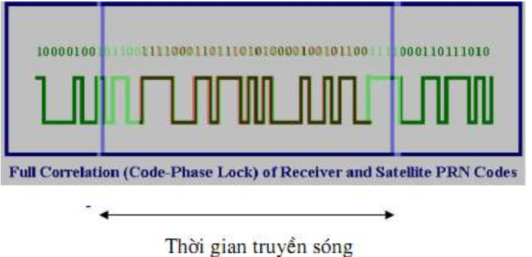

**Hình 2.2.Sơ đồ cơ chế xác định thời gian truyền tín hiệu GPS**

### Do chính sách làm giảm độ chính xác định vị của chính phủ Mỹ bằng sự tác động nhiễu SA làm sai lệch đén các tín hiệu vệ tinh nên với các trị đo C/A Code vị trí điểm đo có độ chính xác vị trí điểm 30m với độ tin cậy 95%. Từ ngày 20/5/2000, chính phủ Mỹ đã bỏ tác động SA đến tín hiệu vệ tinh nên độ chính xác định vị với trị đo Code có thể đạt tới 30m, với độ chính xác định vị như trên các trị đo này sử dụng định vị trong việc dẫn đườn, đo đạc những đối tượng có độ chính xác thấp. 2.1.4. Đo khoảng cách theo pha sóng tải Sóng tải được phát đi từ vệ tinh có chiều dài bước sóng không đổi. nếu gọi là chiều dài bước sóng thì khoảng cách giữa vệ tinh và máy thu GPS sẽ là:



Trong đó: N là số nguyên lần bước sóng  
 là phần lẻ bước sóng  
Trị đo pha chính là phần lẻ của bước sóng bằng cách đo độ di pha giữa sóng tải thu được và sóng tải do máy thu tạo ra. Phần lẻ này có thể đo được với độ chính xác cỡ khảng 1 % vòng pha tương đương vài mm ( hình 2.3)  
Biểu thức xác định độ di pha:



Trong đó : R =  

R là khoảng cách đúng từ vệ tinh đến máy thu.   
Xs, Ys, Zs là tọa độ không gian 3 chiều vị trí antren máy thu.

Xr, Yr, Zr là tọa độ không gian 3 chiều của vị trí anten máy thu  
c là tốc độ truyền sóng  
là độ lệch đồng hồ máy thu  
là độ lệch đồng hồ vệ tinh  
là bước sóng của sóng tải  
N là số nguyên lần bước sóng từ vệ tinh đến anten máy thu  
**là sai số khí quyển

Giải pháp này cho kết quả định vị chính xác hơn giải pháp chỉ dùng trị đo Code. Khó khăn chính là xác định số nguyên lần bước sóng giữa Anten máy thu và vệ tinh. Một khi máy thu bắt được tín hiệu của một vệ tinh nào đó nó sẽ đếm số bước sóng trôi qua sau thời điểm đó, do vậy điều cần thiết duy nhất là tính được số đa trị nguyên ban đầu.  
Tuy nhiên nếu việc thu tín hiệu vệ tinh bị gián đoạn – sự cố trượt chu kỳ xảy ra số nguyên đa trị bị thay đổi, cần phải xác định lại Sự trượt chu kỳ phát sinh do vật cản, do tín hiệu yếu, anten di động nhanh hoặc tác động mạnh của tầng ion. Sự trượt chu kỳ phải được loại trừ để xác định số nguyên lần bước sóng tín hiệu GPS trong biểu thức (2.3)

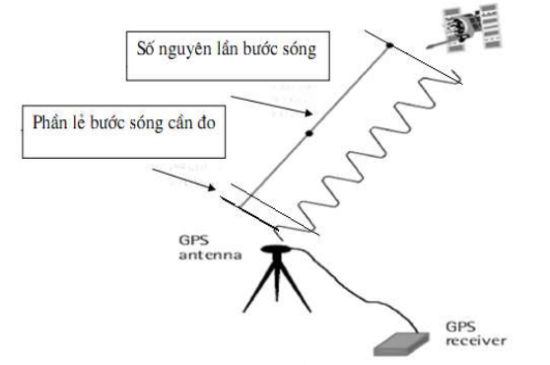

**Hình 2.3. Trị đo pha và số nguyên đa trị**

## Để xác định số nguyên lần bước sóng có nhiều phương pháp: 1/ Phương pháp hình học dựa trên sự thay đổi hình học vệ tinh trong khi đo để giải số nguyên lần bước sóng đồng thời với tọa độ anten 2/ So sánh trị đo pha và trị đo Code 3/ Trị đo dải rộng cho bước sóng 86,2 cm để xác định số nguyên đa trị nhưng kém chính xác hơn. 4/ Sử dụng sai phân bậc 3 5/ Phương pháp hàm số ambiguity kỹ thuật OTF xác định nhanh số đa trị trong khi an ten di động ngay sau khi bị mất tín hiệu vệ tinh. Phương pháp này được áp dụng với máy 2 tần số. 2.2. ĐỊNH VỊ TƯƠNG ĐỐI Như ta đã biết, do ảnh hưởng của sai số vị trí của các vệ tinh trên quỹ đạo, do sai số đồng hồ và các yếu tố môi trường truyền song khác dẫn đến độ chính xác định vị điểm đơn đạt từ 100m đến 30m trong hệ tọa độ WGS 84. ngay cả khi chính phủ Mỹ loại bỏ nhiễu SA thì việc định vị tuyệt đối chính xác nhất cũng chỉ đạt tới con số vài chục mét. Vì vậy khi đòi hỏi trị đo có độ chính xác cao cần phải sử dụng phép định vị tương đối. Trong kiểu đo này hai Anten cùng hai máy thu tương ứng được đặt tại hai đầu của cạnh cần quan trắc và phải làm việc đồng thời.(Hình 2.4) Sở dĩ có thể đạt được độ chính xác cao trong kiểu đo này là vì một số sai số tích lũy trong các cự ly quan trắc thường đồng nhất với nhau hoặc tối thiểu cũng tương tự nhau tại hai đầu của đường đáy. Các sai số này có thể được loại trừ hoặc ít nhất cũng giảm một cách đáng kể khi xác định trị số định vị tương đối.

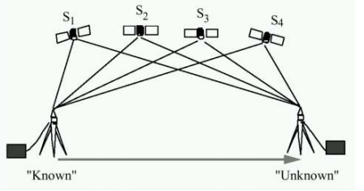

**Hình 2.4. Phương pháp định vị tƣơng đối**

Việc định vị tương đối sử dụng trị đo pha sóng tải, để đạt được độ chính xác cao trong vị trí tương đối người ta tạo ra sai phân. Nguyên tắc của việc này là dựa trên sự đồng ảnh hưởng của các đại lượng, nguồn sai số đến tọa độ của điểm cần xác định trong bài toán định vị tuyệt đối như sai số đồng hồ vệ tinh máy thu, sai số tọa độ vệ tinh, ảnh hưởng của môi trường, …phương pháp ở đây là lấy trị đo trực tiếp để tạo thành trị đo mới (các sai phân) để loại trừ hoặc giảm bớt các sai số kể trên. Độ chính xác tương đối đạt cỡ cm, và chủ yếu áp dụng trong trắc địa.

**2.2.1. Sai phân bậc một**Ký hiệu pha sóng tải đo được từ vệ tinh j tại điểm thu r vào thời điểm    
là  Khi đó trên hai trạm 1 và 2 thu tín hiệu đồng thời vệ tinh j vào thời  
điểm ti thì hiệu số.

 (2.4)

Gọi là sai phân bậc một đối với vệ tinh j vào thời điểm  Trị đo này loại trừ được sai số đồng hồ vệ tinh bởi giá trị này là như nhau. Trị sai phân đơn có thể hiệu số trị đo của 1 máy thu với 2 vệ tinh: Trị đo này loại trừ sai số đồng hồ máy thu.

**2.2.2. Sai phân bậc hai**Nếu lấy hiệu số hai sai phân bậc một:

 (2.5)

Gọi là sai phân bậc hai vào thời điểm t1. Đây là trị đo chuẩn trong đo GPS tương đối, với trị đo này số vị trí vệ tinh, sai số đồng hồ máy thu đồng hồ vệ tinh được loại trừ.

**2.2.3. Sai phân bậc ba**Nếu xét hai trạm tiến hành thu tín hiệu vệ tinh j, k vào thời điểm ti và  
+1 thì hiệu sai phân bậc hai:

 (2.6)

Gọi là sai phân bậc ba. Trị đo này không phụ thuộc vào số nguyên lần bước sóng, do vậy được trị đo ứng dụng để xử lý sự trượt chu kỳ. Việc xử lý các trị đo sai phân cho phép xác định các giá trị thành phần của vecto không gian nối hai điểm đặt máy thu với độ chính xác cao.

**2.3. CÁC NGUỒN SAI SỐ TRONG KẾT QUẢ ĐO GPS** Cũng như bất kỳ một phương pháp đo đạc khác, việc định vị bằng hệ thống GPS chịu ảnh hưởng của nhiều yếu tố khác nhau.  
**2.3.1 Sai số do đồng hồ.** Đây là sai số của đồng hồ trên vệ tinh, đồng hồ trên máy thu và sự không đồng bộ của chúng.

Đồng hồ trên vệ tinh được trạm điều khiển trên mặt đất theo dõi và do đó nếu phát hiện có sai lệch trạm này sẽ phát tín hiệu chỉ thị thông báo số cải chính cho máy thu GPS biết để sử lý. Để làm giảm ảnh hưởng của sai số đồng hồ của cả vệ tinh và máy thu, người ta sử dụng hiệu các trị đo giữa các vệ tinh cũng như giữa các trạm quan sát.  
**2.3.2 Sai số quỹ đạo vệ tinh.** Tọa độ điểm đo GPS được tính dựa vào vị trí đã biết của vệ tinh. Người ta sử dụng phải dựa vào lịch thông báo tọa độ vệ tinh mà theo lịch tọa độ vệ tinh có thể bị sai số (Hình 2.5)

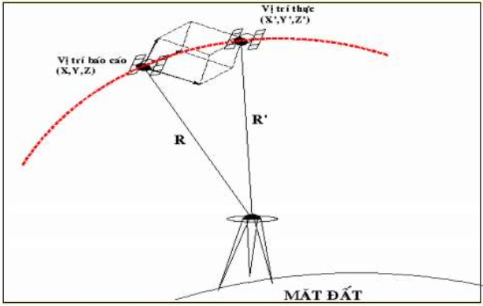

**Hình 2.5. Sai số do quĩ đạo vệ tinh**

Do vậy nếu sử dụng quỹ đạo vệ tinh chính xác có thể đạt kết quả định vị tốt hơn. Có hai phương án nhằm hoàn thiện thông tin quỹ đạo vệ tinh:  
- Sử dụng những trạm mặt đất có vị trí chính xác làm những điểm chuẩn để tinh chỉnh quỹ đạo vệ tinh dành cho công tác đo đạc đặc biệt.

- Thu nhận lịch vệ tinh chính xác từ Dịch vụ địa học GPS Quốc tế ( The International GPS Service for Geodynamics – IGS)  
Cơ quan IGS sử dụng một mạng lưới gồm 70 trạm theo dõi tinh chỉnh quỹ đạo vệ tinh. Hệ thống này cho thông tin quỹ đạo ưu việt hơn so với lịch vệ tinh thông báo của hệ thống GPS chỉ có 5 trạm theo dõi vệ tinh.

**2.3.3 Ảnh hưởng của tầng Ion**Tín hiệu vệ tinh trước khi đến máy thu phải xuyên qua môi trường không gian gồm các tầng khác nhau. Tầng ion là lớp chứa các hạt tích điện trong bầu khí quyển ở độ cao từ 50 – 1000 km, tầng ion có tính chất khúc xạ đối với song điện từ, chiết suất của tầng ion tỷ lệ với tần số song điện từ truyền qua nó. Do vậy trị đo của máy thu 2 tần số cho phép giảm ảnh hưởng tán sắc của tầng ion.  
Hiệu chỉnh ảnh hưởng của tầng ion đối với trị đo của máy thu tần số L1 phải dựa vào các tham số mô hình phát đi trong thông báo vệ tinh, tuy nhiên chỉ giảm được khoảng 50% ảnh hưởng tầng ion.  
 Với máy thu 2 tần số ảnh hưởng tầng ion, trị đo giải trừ do đó việc định  
vị có độ chính xác cao hơn, nhất là đối với việc đo cạnh dài

**2.3.4 Ảnh hưởng của tầng đối lưu**

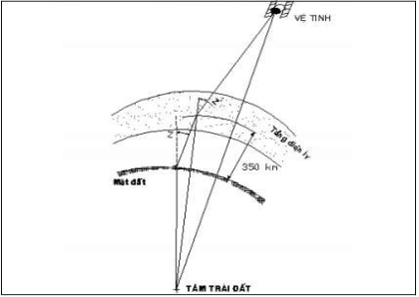

**Hình 2.6. Sai số do tâng đối lưu và điện ly**

Tầng đối lưu có độ cao đến 8km so với mặt đất là tầng làm khúc xạ đối với tín hiệu GPS do chiết suất biến đổi. do vậy số cải chính mô hình khí quyển phải được áp dụng đối với trị đo của máy một tần số và cả máy hai tần số, chiết suất của tầng đối lưu sinh ra độ chậm pha tín hiệu, được chia thành hai loại ướt và khô, ảnh hưởng của chiết suất khô được tạo thành mô hình loại trừ nhưng ảnh hưởng của chiết suất ướt là nguồn sai số khó lập mo hình và loại bỏ trong trị đo GPS.  
**2.3.5 Tầm nhìn vệ tinh và sự trượt chu kỳ**Điểm quan trọng nhát khi đo GPS là phải thu được tín hiệu ít nhất 4 vệ tinh tức là phải có tầm nhìn thông tới các vệ tinh đó. Tín hiệu GPS là sóng cực ngắn trong phổ điện từ, nó có thể xuyên qua mây mù, song không thể truyền qua được tán cây hoặc các vật cản che chắn. do vậy tầm nhìn vệ tinh thông thoáng có tầm quan trọng đặc biệt đối với công tác đo GPS.  
Khi sử dụng trị đo pha cần phải đảm nảo thu tín hiệu vệ tinh trực tiếp, liên tục nhằm xác định số nguyên lần bước sóng khởi đầu.tuy nhiên có trường hợp ngay cả khi vệ tinh vẫn nhìn thấy nhưng máy thu vẫn bị gián đoạn thu tín hiệu, trường hợp đó có một số chu kỳ không xác định đã trôi qua mà máy thu vẫn không đếm được khiến cho số nguyên lần bước sóng thay đổi và làm sai kết quả định vị. do đó cần phải phát hiện và xác định sự trượt chu kỳ trong tín hiệu GPS. Một số máy thu có thê nhận biết sự trượt chu kỳ và thêm vào số hiệu chỉnh tương ứng khi xử lý số liệu. mặt khác khi tính toán xử lý số liệu .GPS có thể dùng sai phân bậc ba để nhận biết và xử lý trượt chu kỳ.

**2.3.6 Hiện tượng đa tuyến**

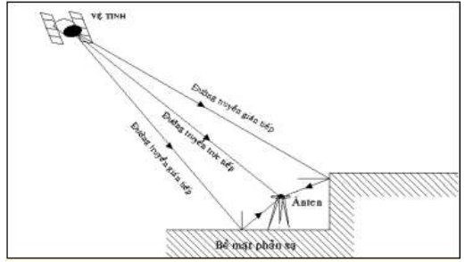

**Hình 2.7.Sai số do hiện tượng đa đường truyền**

Đó là những tín hiệu từ vệ tinh không đến thẳng anten máy thu mà đập vào bề mặt phản xạ nào đó xung quanh rồi mới đến máy thu.như vậy kết quả đo không đúng, để tránh hiên tường này anten phải có tầm nhìn vệ tinh thông thoáng với góc ngẩng cao hơn 150 . việc chọn góc ngẩng như thế này nhằm giảm ảnh hưởng bất lợi của chiết quang khí quyển và hiện tượng đa tuyến. Hầu hết anten GPS gắn bản dạng phẳng, tròn che chắn tín hiệu phản xạ từ dưới mặt đất lên.

**2.3.7. Sự suy giảm độ chính xác (DOPs) do đồ hình các vệ tinh**

Việc định vị GPS là việc giải bài toán giao hội nghịch không gian dựa vào điểm gốc là vệ tinh và các khoảng cách tương ứng đến máy thu GPS.

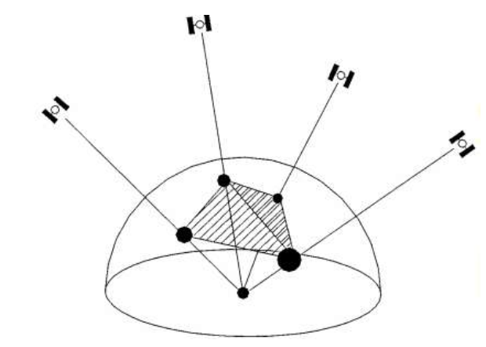

**Hình 2.8. Khoảng cách từ vệ tinh đến máy thu GPS**

Trường hợp tối ưu khi thu tín hiệu vệ tinh GPS là vệ tinh cần phải có sự phân bố hình học cân đối trên bầu trời xung quanh điểm đo. Chỉ số mô tả đồ hình vệ tinh gọi là hệ số phân tán độ chính xác - hệ số DOP (Delution of Precision). Chỉ số DOP là số nghịch đảo thể tích của khối tỷ diện tạo thành giữa các vệ tinh và máy thu. Chỉ số này chia ra thành các loại sau:

+ PDOP chỉ số phân tán độ chính xác về vị trí (Positional DOP)  
+ TDOP là chỉ số phân tán độ chính xác về thời gian (Teme DOP)  
+ HDOP là chỉ số phân tán độ chính xác về mặt phẳng (Horizontal DOP)  
+ V DOP là chỉ số phân tán độ chính xác về độ cao (Vertical DOP)  
+ G DOP là chỉ số phân tán độ chính xác về hình học (Geometric DOP)  
Đồ hình phân bố vệ tinh được thiết kế sao cho chỉ số PDOP đạt xấp xỉ 2,5  
với xác xuất 90% thời gian. Đồ hình vệ tinh đạt yêu cầu với chỉ số P DOP < 6.

**2.3.8 Tâm pha của anten**Tâm pha là một điểm nằm bên trong anten, là nơi tín hiệu GPS biến đổi  
thành tín hiệu trong mạch điện tử. các trị đo khoảng cách được tính vào điểm  
này. Điều này có ý nghĩa quan trọng, ở nhà máy chế tạo anten đã được kiểm  
định sao cho tâm pha trùng với tâm hình học của nó, tuy nhiên tâm pha thay  
đổi vị trí phụ thuộc vào đồ hình vệ tinh, ảnh hưởng này có thể kiểm định  
trước khi đo hoặc sử dụng mô hình tâm pha ở giai đoạn tính xủ lý. Quy định  
cần phải tuân theo là khi đặt anten cần dóng theo cùng một hướng và tốt nhất  
là sử dụng cùng một loại anten cho cùng một ca đo. Các nguồn lỗi và biện  
pháp khắc phục được tổng hợp trong bảng (2.1).

**Bảng 2.1: Bảng thống kê nguồn lỗi khi đo GPS và biện pháp khắc phục**

|  |  |
| --- | --- |
| **NGUỒN LỖI** | **BIỆN PHÁP XỬ LÝ** |
| *1. Phụ thuộc vệ tinh* |  |
| - Ephemerit | Ephemerits chính xác |
| - Đồng hồ vệ tinh | Sai phân bậc một |
| - Đồ hình vệ tinh | Chọn thời gian đo có PDOP<6 |
| *2. Phụ thuộc đường tín hiệu* |  |
| - Tầng ion | Dùng máy hai tần số |
| - Tầng đối lưu | Lập mô hình |
| - Số đa trị nguyên | Xác đinh đơn trị, sai phân bậc ba |
| - Trượt chu kỳ | Tránh vật cản, sai phân bậc ba |
| - Đa tuyến | Tránh phản xạ, ngưỡng góc cao |
| *3. Phụ thuộc máy thu* |  |
| - Chiều cao Anten | Do 2 lần khi đo độ cao Anten |
| - Cấu hình máy thu | Chú ý khi lắp đặt |
| - Tâm pha Anten | Anten chuẩn đặt quay về một hướng |
| - Nhiễu điện tử | Tránh bức xạ điện từ |
| - Tọa độ quy chiếu | Khống chế chính xác, tin cậy |
| - Chiều dài cạnh | Bố trí cạnh ngắn |

**2.4. NGUYÊN LÝ ĐO GPS ĐỘNG  
2.4.1 Nguyên lý chung về đo GPS động**Đo GPS động là một dạng của phương pháp đo tương đối. Tọa độ của điểm cần đo chỉ được xác định trong phòng sau khi xử lý số liệu đo thực địa sau khi đã xử lý trên phần mềm của máy tính.  
Với kiểu đo như trên gọi là phương pháp đo tương đối, dạng đo tĩnh. Tọa độ điểm cần đo đạt được độ chính xác cao 5mm + 1ppm. Tuy đạt được độ chính xác cao, song thời gian đo cần nhiều (tối thiểu là 1 giờ = 240 trị đo).  
Một giải pháp khắc phục là đo GPS động, với thời gian đo ngắn (1-2 tri đo),  
độ chính xác vẫn đạt 1cm+1ppm (Hình 2.9)

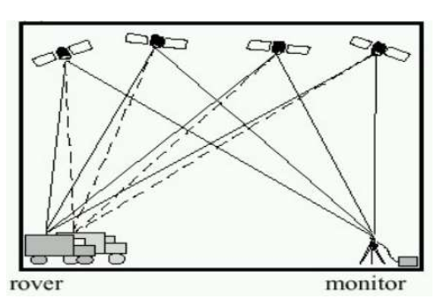

**Hình 2.9. Định vị động tương đối**

**2.4.2 Giải pháp kỹ thuật trong đo GPS động:**Để giảm được thời gian đo mà vẫn đảm bảo độ chính xác cần thiết các nhà thiết kế đã đưa giải pháp kỹ thuật đặc biệt, đó là thủ tục khởi đo và thủ tục quy chuẩn hệ tọa độ.

**2.4.2.1 Thủ tục khởi đo**Là việc xác định nhanh số nguyên lần bước sóng từ vệ tinh đến Anten máy thu dựa vào việc thu tín hiệu vệ tinh ( trị đo C/A.Code và trị đo Phase) tại hai máy ( Trạm tĩnh và trạm động) đồng thời trên một đường đáy. Khi đã có được số nguyên đa trị thì việc giải tọa độ các điểm đo tiếp theo chỉ cần với số lượng ít trị đo ( 1-2 trị đo).  
Đường đáy đã biết ở đây có thể chọn là 2 điểm đã biết tọa độ, có thể là một đoạn thẳng có độ dài xác định được định hướng theo hướng Bắc hoặc cũng có thể là một đoạn thẳng được đo theo phương pháp tĩnh. Sau khi giải được số nguyên đa trị qua phép khởi đo, việc đo đạc các điểm khác được tiến hành chỉ cần thời gian đo ngắn ( chỉ cần thu 1-2 trị đo) nếu cả trạm cố định (Base) và trạm động (Rover) đều duy trì được việc thu liên tục tín hiệu của ít nhất 4 vệ tinh. Tọa độ của các điểm đo được tính với số liệu đo ít do vậy số liệu đo được kiểm tra tại thực địa, nếu số liệu thu được trong điều kiện không đảm bảo độ chính xác (PDOP lớn), thiết bị đo sẽ không cho phép đo. Khi mất tín hiệu thu vệ tinh hoặc số lượng vệ tinh ít hơn 4 thì thông tin về số nguyên đa trị bị mất. việc khởi đo phải được tiến hành lại.  
Trong giữa những năm 80 và đầu những năm 90, chất lượng thiết bị thu vệ tinh còn thấp nên số nguyên đa trị được xác định phải dựa trên tập hợp số liệu đo đủ lớn – tức là khi đồ hình các vệ tinh đang thu tín hiệu thay đổi đủ  
mức độ cần thiết nên không thể giải nhanh số nguyên đa trị ngay tại thực địa phục vụ cho GPS động. gần đây khi thiết bị thu, phần mềm xử lý số liệu ngày càng hoàn thiện việc giải số nguyên đa trị rất nhanh, chỉ cần dựa trên sự thay đổi nhỏ của đồ hình vệ tinh.  
**2.4.2.2 Thủ tục quy chuẩn hệ tọa độ (Site Calibration)**Đo GPS động là một dạng đo GPS tương đối tức là chỉ xác định được số gia tọa độ trong hệ WGS84 của điểm trạm động so với trạm tĩnh. Để sử dụng được kết quả này về hệ tọa độ địa phương cần phải có thông số chuyển đổi. Việc chuyển đổi đó gọi là thủ tục quy chuẩn hệ tọa độ. Việc quy chuẩn hệ tọa độ có thể sử dụng một trong các cách sau:  
**+ Sử dụng 7 tham số tính chuyển**Để chuyển đổi từ hệ tọa độ GPS (WGS84) về hệ tọa độ địa phương cần có tham số tính chuyển chính xác giữa hai hệ thống tọa độ. Các tham số đó là:

- 3 giá trị về độ lệch gốc tọa độ ∆X, ∆Y, ∆Z.  
- 3 tham số về góc xoay của 3 trục tọa độ.  
- 1 tham số là hệ số tỷ lệ.  
+ **Sử dụng tập hợp điêm trùng**Chọn ít nhất 3 điểm trong khu đo có tọa độ trong hệ tọa độ địa phương để đo trong hệ tọa độ GPS. Trên cơ sở hai tọa độ trong 2 hệ thống của các điểm trùng sẽ tính được các thông số quan hệ cục bộ giữa hai hệ thống tại khu đó và từ đó tọa độ các điểm đo khác sẽ tính được theo các thông số này.  
**2.4.3 Các phương pháp đo GPS động**Tùy thuộc vào thời điểm xử lý số liệu, phương pháp đo GPS động chia  
làm phương pháp đo:  
**2.4.3.1.Đo GPS động thời gian thực ( RTK-Real-Time Kinematic GPS)**Phương pháp đo này cho phép giải được tọa độ điểm đặt máy trạm động ngay tại thực địa nhờ việc xử lý tức thời số liệu thu vệ tinh tại trạm cố định và trạm di động trên bộ xử lý số liệu chuyên dụng đi kèm với trạm động tại thực địa nhưng chỉ cần thu tín hiệu vệ tinh thời gian ngắn ít nhất 1 trị đo. Nếu khu đo các điểm đo có tọa độ trong hệ tọa độ địa phương bất kỳ có thể thực hiện việc đo đạc trong hệ tọa độ địa phương thông qua việc đo qiu chuyển hệ thống tọa độ. Phương pháp này cần phải có hệ thống truyền số liệu (Radio Link) để truyền liên tục số liệu thu được tại trạm tĩnh đến thiết bị xử lý số liệu tại trạm động.  
**2.4.3.2. Phương pháp đo GPS động xử lý sau (PPK – Postprocessing Kinematic GPS )**Phương pháp này cho phép thu nhận tọa độ điểm đo có độ chính xác cỡ cm trên cơ sở xử lý số liệu thu vệ tinh tại trạm cố định và trạm di động trên phần mềm xử lý số liệu chuyên dụng sau khi đo thực địa. Thời gian thu tín hiệu vệ tinh ngắn (tối thiểu 2 trị đo). Phương pháp này không cần đến hệ thống Radio Link truyền số liệu.  
Như vậy việc đo GPS theo giải pháp kỹ thuật đo động sẽ đáp ứng hiệu  
quả hơn nhiều các dạng công tác đo đạc có số lượng điểm cần đo lớn. Hãng  
Trimble đã thiết kế một số thiết bị gọn, nhẹ phù hợp để thực hiện các phương  
pháp đo GPS động.

- 3 giá trị về độ lệch gốc tọa độ ∆X, ∆Y, ∆Z.  
- 3 tham số về góc xoay của 3 trục tọa độ.  
- 1 tham số là hệ số tỷ lệ.  
+ **Sử dụng tập hợp điêm trùng**Chọn ít nhất 3 điểm trong khu đo có tọa độ trong hệ tọa độ địa phương để đo trong hệ tọa độ GPS. Trên cơ sở hai tọa độ trong 2 hệ thống của các điểm trùng sẽ tính được các thông số quan hệ cục bộ giữa hai hệ thống tại khu đó và từ đó tọa độ các điểm đo khác sẽ tính được theo các thông số này.  
**2.4.3 Các phương pháp đo GPS động**Tùy thuộc vào thời điểm xử lý số liệu, phương pháp đo GPS động chia làm phương pháp đo:  
**2.4.3.1.Đo GPS động thời gian thực ( RTK-Real-Time Kinematic GPS)**Phương pháp đo này cho phép giải được tọa độ điểm đặt máy trạm động ngay tại thực địa nhờ việc xử lý tức thời số liệu thu vệ tinh tại trạm cố định và trạm di động trên bộ xử lý số liệu chuyên dụng đi kèm với trạm động  
tại thực địa nhưng chỉ cần thu tín hiệu vệ tinh thời gian ngắn ít nhất 1 trị đo. Nếu khu đo các điểm đo có tọa độ trong hệ tọa độ địa phương bất kỳ có thể thực hiện việc đo đạc trong hệ tọa độ địa phương thông qua việc đo qui chuyển hệ thống tọa độ. Phương pháp này cần phải có hệ thống truyền số liệu (Radio Link) để truyền liên tục số liệu thu được tại trạm tĩnh đến thiết bị xử lý số liệu tại trạm động.  
**2.4.3.2. Phương pháp đo GPS động xử lý sau (PPK – Postprocessing Kinematic GPS)**Phương pháp này cho phép thu nhận tọa độ điểm đo có độ chính xác cỡ cm trên cơ sở xử lý số liệu thu vệ tinh tại trạm cố định và trạm di động trên phần mềm xử lý số liệu chuyên dụng sau khi đo thực địa. Thời gian thu tín hiệu vệ tinh ngắn ( tối thiểu 2 trị đo). Phương pháp này không cần đến hệ thống Radio Link truyền số liệu.  
Như vậy việc đo GPS theo giải pháp kỹ thuật đo động sẽ đáp ứng hiệu quả hơn nhiều các dạng công tác đo đạc có số lượng điểm cần đo lớn. Hãng Trimble đã thiết kế một số thiết bị gọn, nhẹ phù hợp để thực hiện các phương pháp đo GPS động.

# CHƯƠNG III: TỔNG QUÁT VỀ VI ĐIỀU KHIỂN VÀ CÁC LOẠI MODULE CẢM BIẾN

## 3.1 Giới thiệu tổng quát về vi điều khiển ESP8266 NODEMCU:

### 3.1.1 Giới thiệu tổng quát

- [ESP8266](http://hshop.vn/collections/nguyen-lieu-iot) là dạng Vi điều khiển tích hợp Wifi (Wifi SoC) được phát triển bởi [Espressif Systems](http://espressif.com/), một nhà sản xuất Trung Quốc có trụ sở tại Thượng Hải. Với Vi điều khiển và Wifi tích hợp, ESP8266 cho phép lập trình viên có thể thực hiện vô số các tác vụ TCP/IP đơn giản để thực hiện vô số các ứng dụng khác nhau, đặc biệt là các ứng dụng IoT

- Module [ESP8266](http://hshop.vn/collections/nguyen-lieu-iot) có giá thành rẻ, phải nói là rẻ nhất trong tất cả các loại Wifi SoC từ trước tới nay (trước ESP8266 có series CC3xxx từ Ti rất mắc nên không phổ biến), chỉ khoảng 2USD cho phiên bản đầu tiên, điều này đã thu hút các IoT-er khám phá cũng như dịch các tài liệu của ESP8266 sang tiếng Anh và phát triển vô số các ứng dụng kèm theo. Sau nhiều năm phát triển, hiện nay đã có hơn [14 phiên bản ESP](http://www.esp8266.com/wiki/doku.php?id=esp8266-module-family) ra đời, trong đó phổ biến nhất là ESP-12.

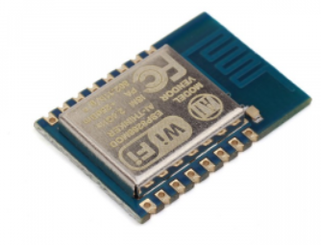

Hình 3.1: Module ESP8266 version 12

Module ESP-12 kết hợp với firmware ESP8266 trên Arduino và thiết kế phần cứng giao tiếp tiêu chuẩn đã tạo nên [NodeMCU, loại Kit phát triển ESP8266](http://hshop.vn/products/kit-rf-thu-phat-wifi-esp8266-nodemcu) phổ biến nhất trong thời điểm hiện tại. Với cách sử dụng, kết nối dễ dàng, có thể lập trình, nạp chương trình trực tiếp trên phần mềm Arduino, đồng thời tương tích với các bộ thư viện Arduino sẵn có, [NodeMCU](http://hshop.vn/collections/nguyen-lieu-iot) là sự lựa chọn hàng đầu cho các bạn muốn tìm hiểu về ESP8266 hiện nay.

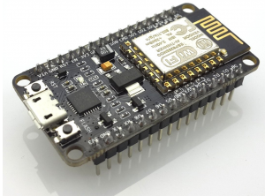

Hình 3.2: ESP8266 NODEMCU

### 3.1.2 Giới thiệu sơ bộ về ESP8266 NODEMCU

### ****Khả năng hoạt động như một modem wifi:****

* Có thể quét và kết nối đến một mạng wifi bất kỳ (Wifi Client) để thực hiện các tác vụ như lưu trữ, truy cập dữ liệu từ server.
* Tạo điểm truy cập wifi (Wifi **A**ccess **P**oint) cho phép các thiết bị khác kết nối, giao tiếp và điều khiển.
* Là một server để xử lý dữ liệu từ các thiết bị sử dụng internet khác.

**Nguồn vào và nguồn ra**

[ESP8266 NodeMCU](http://hshop.vn/products/kit-rf-thu-phat-wifi-esp8266-nodemcu) nhận nguồn từ cổng micro USB tích hợp sẵn trên mạch, giúp việc nạp code trở nên dễ dàng hơn. Bên cạnh đó, việc cấp nguồn cho module cũng linh động hơn vì bạn có thể sử dụng sạc dự phòng thay cho nguồn từ USB trên máy tính (nguồn cấp tối đa là 5V).

[ESP8266 NodeMCU](http://hshop.vn/products/kit-rf-thu-phat-wifi-esp8266-nodemcu) có thể cung cấp nguồn cho tối đa 4 thiết bị: 3 nguồn ra 3.3V và một nguồn từ chân Vin (điện thế bằng điện thế từ cổng micro USB). Khi sử dụng các chân cấp nguồn này, hãy luôn kiểm tra để chắc chắn không cắm nhầm chân dương (trên mạch in là 3v3 và Vin) và chân âm (GND). Tuy nhiên, 3 chân 3.3V đều được bảo vệ, khi cắm ngược cực, module sẽ chỉ nóng lên và dừng hoạt động. Chân Vin thì KHÔNG, cắm ngược cực ở chân này là module bốc khói theo nghĩa đen nhé (kinh nghiệm xương máu).

**Truyền và nhận tín hiệu**

[ESP8266 NodeMCU](http://hshop.vn/products/kit-rf-thu-phat-wifi-esp8266-nodemcu) có tổng cộng 13 chân GPIO (General-purpose input/output) – chân có thể truyền/nhận tín hiệu (trên mạch in từ D0 đến D8 và RX, TX, SD2, SD3).

### Bắt đầu sử dụng

Nắm được sơ lược lý thuyết rồi, chúng ta hãy bắt đầu thực hành luôn nhé. Phần này sẽ hướng dẫn bạn cài firmware cho [ESP8266 NodeMCU](http://hshop.vn/products/kit-rf-thu-phat-wifi-esp8266-nodemcu) và cài đặt chương trình đầu tiên.

#### ****Bước 1: Bản đồ chân Pin trên ESP8266 NodeMCU****

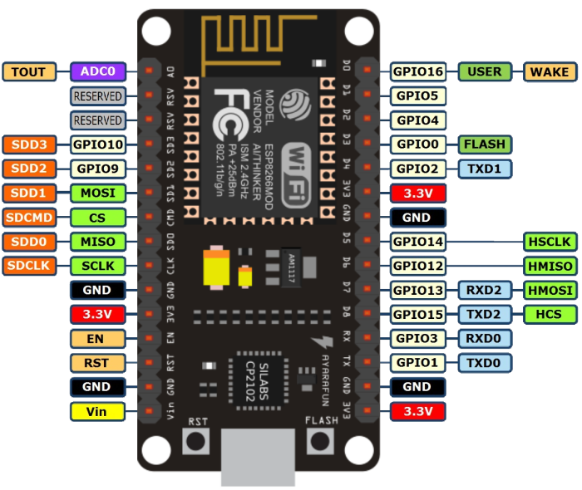

Hình 3.3: Sơ đồ ra chân ESP8266 NODEMCU

**LƯU Ý:**

* Module chỉ có thế kết nối tới nguồn tối đa 5V qua cổng micro USB.
* Các chân I/O chỉ có thể giao tiếp với các linh kiện qua điện thế tối đa là 3.3V

**Bước 2: Tải firmware cho module**

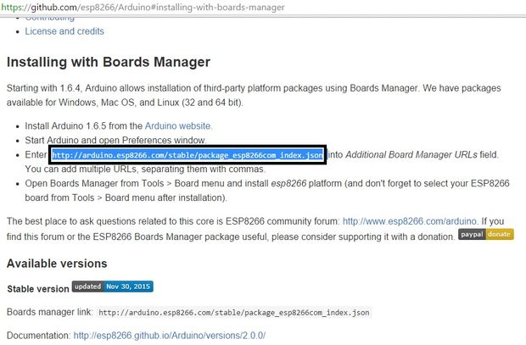

Hình 3.4: Tải firmware cho module ESP8266 NODEMCU

Như nội dung trong hình, bạn hãy **copy đường dẫn** của firmware mới nhất từ [trang Github này](https://github.com/esp8266/Arduino#installing-with-boards-manager).

Đường dẫn nhìn như thế này:

<http://arduino.esp8266.com/stable/package_esp8266com_index.json>

**Bước 3: Dán đường dẫn của file .json đó vào Adruino IDE**

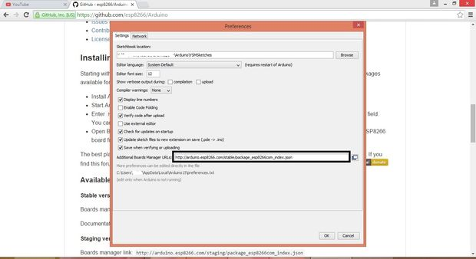

Hình 3.5: Dán đường dẫn file .json vào Arduino IDE

Vào File -> Preference -> dán đường dẫn vào Additional Boards Manager URLs -> OK -> khởi động lại IDE.

Trong trường hợp máy bạn chưa cài Adruino IDE (môi trường lập trình cho các mạch Adruino). Hãy tải ở link này:

* Tải trực tiếp từ Windows Store: [https://www.microsoft.com/store/apps/9nblggh4rsd8](https://www.arduino.cc/download_handler.php?f=https://www.microsoft.com/store/apps/9nblggh4rsd8?ocid=badge)
* Tải file cài đặt: <https://www.arduino.cc/download_handler.php>

Hoặc vào [trang download của Adruino](https://www.arduino.cc/en/Main/Software) và tải phiên bản bạn mong muốn.

**Bước 4: Cài đặt Firmware ESP8266 cho Arduino**

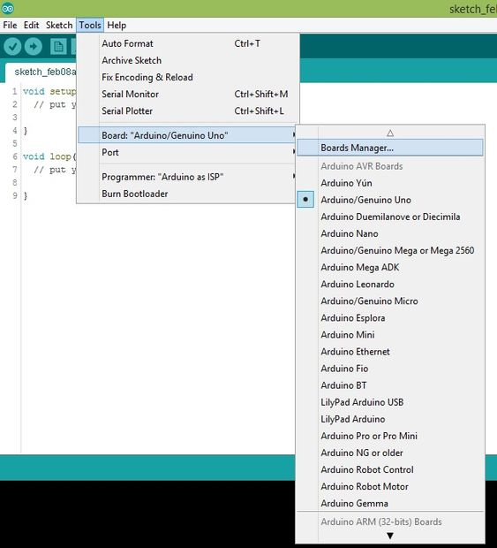

**Hình 3.6: Cài Firmware** ESP8266 NODEMCU **cho Arduino**

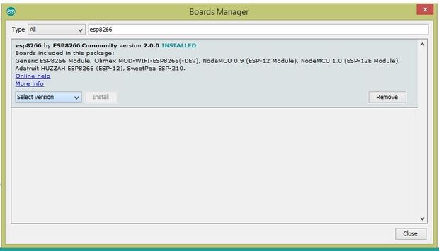

Hình 3.7 Cài đặt gói thư viện cho ESP8266 NODEMCU

Vào Tools -> Boards Manager -> tìm tên “esp8266” -> Install -> Khởi động lại IDE

**Bước 5: Chọn NodeMCU Board trong Adruino IDE**

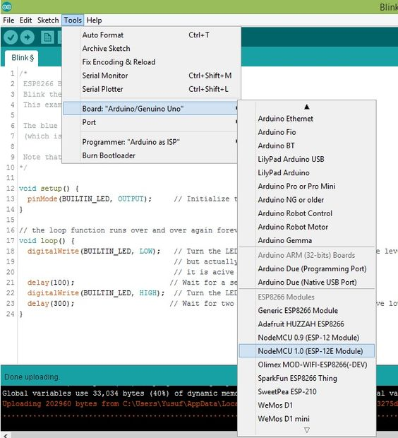

Hình 3.8: Chọn NodeMCU Board trong Adruino IDE

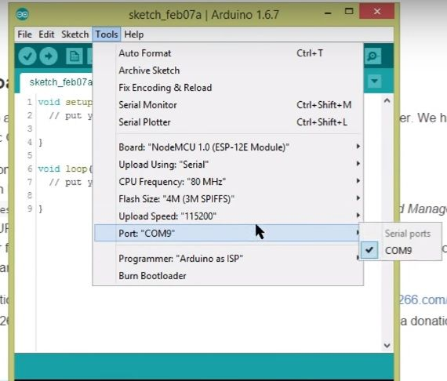

Hình 3.9: Thiết lập cổng COM port kết nối máy tính với board

Vào Tools -> Board -> kéo tìm và chọn ***NodeMCU 1.0 ( ESP-12EModule)***và ***thiết đặt COM Port*** kết nối máy tính của Board, vậy là bạn đã sẵn sàng để chạy chương trình đầu tiên.

**Bước 6: LED Blink – kết nối đến đèn Led có sẵn trên module**

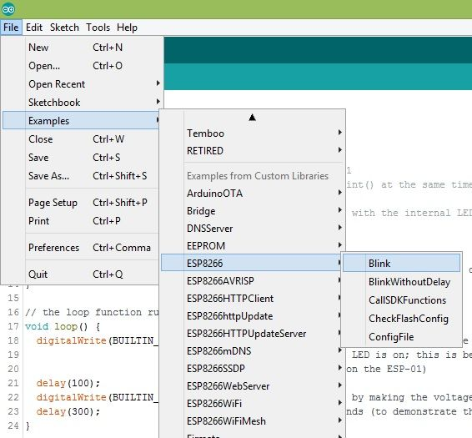

Hình 3.10: Kiểm tra kết nối với chương trình Blink có sẵn

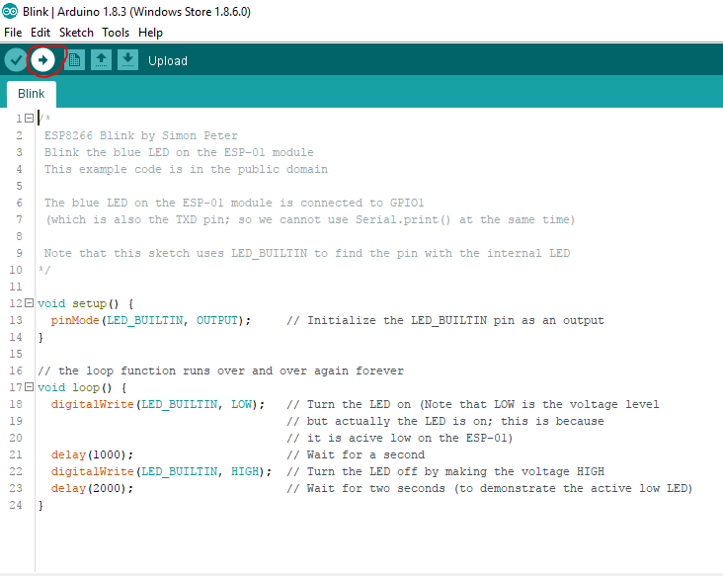

Hính 3.11: Compile chương trình nạp xuống Kit

Phần code sẽ như thế này, sau đó chọn nút Upload, chờ IDE nạp code vào module và xem thành quả.

### Máy tính của bạn không kết nối được với ESP8266 NodeMCU?

Trong trường hợp đã cắm module vào máy tính nhưng không thấy tín hiệu gì, hãy kiểm tra lại driver đã nhận hay chưa bằng cách vào Device Manager

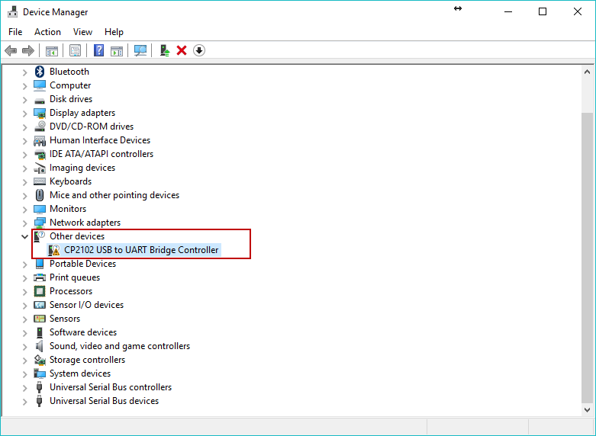

Hình 3.12: Lỗi kết nối với máy tính thường gặp

Nếu bạn thấy có dấu chấm than như hình nghĩa là chưa có driver. Để khắc phục, hãy tải driver rồi giải nén. Sau đó click phải chuột chọn **Update Driver Software**

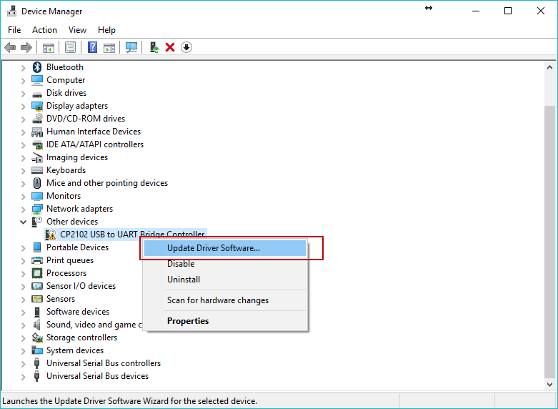

Hình 3.13: Update driver để sửa lỗi

Rồi chọn **Browse my computer for driver software** và tìm đến thư mục chứa driver để cài đặt. Sau khi cài driver xong, kiểm tra lại trong Device Manager thấy không còn dấu chấm than là OK.

# 3.2 Module NEO-6M GPS R2

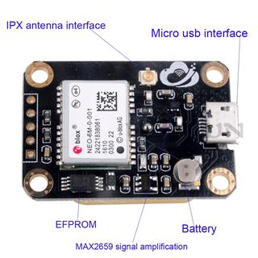

Hình 3.14: Module NEO – 6M GPS R2

**3.2.1 Tổng quát NEO – 6M GPS R2**

- Module NEO-6M GPS R2 là module định vị toàn cầu sử dụng hệ thống vệ tinh GPS của Mỹ. Module GPS NEO-6M cho tốc độ xác định vị trí nhanh và chính xác, có nhiều mức năng lượng hoạt động, phù hợp với các ứng dụng chạy pin.

* Xác định tọa độ (kinh tuyến, vĩ tuyến) hiện tại của module trên bề mặt trái đất với **sai số nhỏ nhất < 1m**.
* Xác định thời gian quốc tế được cấp bởi đồng hồ nguyên tử trên vệ tinh gửi về. Từ đó bạn cũng có thể suy ra thời gian đồng hồ nơi ở của bạn theo tắc trừ múi giờ. Khỏi cần module RTC.
* Chỉ cần 3 vệ tinh là bạn có thể xác định được tọa độ, chỉ cần 4 vệ tinh là bạn có thể xác định được độ cao hiện tại so với mực nước biển.
* Có thể tính toán ra tốc độ di chuyển, hướng di chuyển của vật thể được gắn module GPS.
* Gỉai các bài toán về tính toán giữa 2 điểm bất kì, tính diện tích ở một không gian cực kì rộng lớn

- NEO - 6M sử dụng giao tiếp số theo chuẩn truyền UART 2 dây Tx và Rx.

- **Đặc điểm kĩ thuật thông số Neo - 6m:**

* Nguồn hoạt động: 3.3-5.5V (Nên sử dụng ở mức 3.3V)
* Dòng hoạt động bình thường: 50 mA
* Dòng hoạt động ở trạng thái tiết kiệm: 30 mA
* Giao tiếp UART/TTL (Để sử dụng giao tiếp UART bạn có thể sử dụng module UART TTL CP2102)
* Baud rate: Gồm nhiều mức khác nhau 1200, 2400, 4800, 19200, 38400, 9600 (mặc định), 57600, 115200, …
* Kích cỡ module : 39*25.5mm

| * **Pin** | **Mô tả** |
| --- | --- |
| VCC | 3.3V - 5.5V |
| GND | Ground |
| TX | Pin truyền dữ liệu |
| RX | Pin nhận dữ liệu |
| PPS | Sau gần 1s sẽ xuất 1 xung ra (có thể kết nối với led) |

### 3.2.2 Cách đọc tọa độ GPS bằng module Neo – 6m.

### - Module GPS có nhiều hãng sản xuất, tuy nhiên đều được đóng gói giống nhau với 1 Antena, Thường dùng điện áp thấp 3,3V hoặc 5V. Khi nối chân TX, RX với vi điều khiển bạn cần nối nối tiếp với một điện trở 1K để có thể giảm điện áp 5V từ Vi điều khiển. GPS có tiêu thụ công suất thấp tầm 50~100mAh. Ở trên module thường có mối hàn và đi kèm với 1 ănten sứ. Khi muốn cố định ănten này bạn chỉ cần dáng cố đinh ănten vào nơi bạn muốn.

### - Tốc độ cập nhật vị trí của GPS khoảng 1Hz. Các module mới có thế 5Hz, tức khoảng 1 đến 1/5 giây 1 lần. Có nhiều module hỗ trợ các bộ nhớ để log dữa liệu.

### - Về đấu nối thì module giao tiếp với điều khiển qua chuẩn truyền nối tiếp nên với Arduino ta chỉ cần nối với cổng Serial 0 hoặc Serial 1 là tùy bạn. Chân RX của Module nối với chân TX của NodeMCU và ngược lại.

**3.2.3 Giải mã giao thức NMEA**

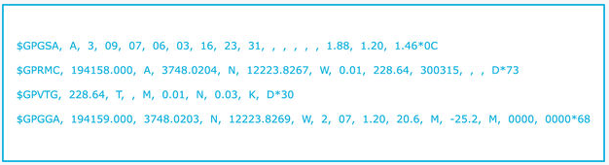

Làm sao để ta nhận dữ liệu ?. Thường module gửi trả cho bạn dữ liệu ký tự mã ASCII, mã đó được dựa trên giao thức NMEA.

Giao thức NMEA là gì ?:

NMEA viết tắt của từ: The National Marine Electronics Association, dòng dữ liệu của nó bắt đầu với dấu $. các số liệu được cách nhau bằng dấu (,). sau dấu (,) có ký tự khoảng trắng. Gồm có các dòng dữ liệu GPGSA, GPRMC, GPVTG, GPGGA.

- GPGSA: Global Positioning Active Satellites, Nói lên số vệ tinh hiên đang gần với module của ta, càng nhiều vệ tinh thì dữ liệu càng chính xác.

- GPRMC: Global Positioning Recommended Minimum Coordinates. Đây là dữ liệu chính, nếu dữ liệu nhận thành công thì nó gồm thông tin Kinh độ, Vĩ độ, Tốc độ (trong đơn vị hải lý).

- GPVTG: Global Positioning Course Over Ground (Track Good), Chứa thông tin về tốc độ của mặt đất là bao nhiêu hải lý và bao nhiêu km/h.

- GPGGA: Global Positioning System Fix Data, Chưa các dữ liệu nhằm nâng cao độ chính xác của vị trí ví dụ như độ cao chẳn hạng. Nó gọi là chuổi RMC

### 3.2.4 Phân tích cú pháp dữ liệu để hiểu rõ thông tin nhận được.

Tiến hành phân tích chuỗi GPGGA bạn sẽ có các dữ liệu sau:

- UTC Time (Định dạng hhmmss.sss (hours, minutes, seconds, and milliseconds). Thời gian hện tại

- Latitude (Vĩ độ) định dạng ddmm.mmmm (degrees, minutes).

- N/S Indicator: N = Bắc, S = Nam.

- Longitude (Kinh độ) : dddmm.mmmm (định dạng như vĩ độ)

- E/W Indicator: E = Đông, W = Tây.

- Position Fix: 0 = Không hợp lệ, 1 = Hợp lệ loại SPS, 2 = Hợp lệ loại DGPS, 3 = Hợp lệ loại PPS

- Satellites Used: Số vệ tinh sử dụng (1~12).

- HDOP: Nói lên độ chính xác của phép ước lượng vị trí. Càng nhỏ các tốt.

- Checksum dùng để kiểm tra tính hợp lệ của dữ liệu đã nhận được

**3.2.5 Dùng thư viện có sẵn của Arduino**

Chúng ta cần các thư viện giúp ra bóc rách dữ liệu được phân tích phía trên được dẽ dàng. Gồm có rất nhiều thư viện gồm có AdaGPS, TinyGPS. Bạn chỉ add thư viện vào IDE ( Phần mền Arduino ). Cách sử dụng ví dụ bạn dùng thư viên TinyGPS++ bạn chỉ cần gõ lên . Location.rawlat() hoặc gps.speed.mph().

### 3.3 Module thẻ nhớ SD

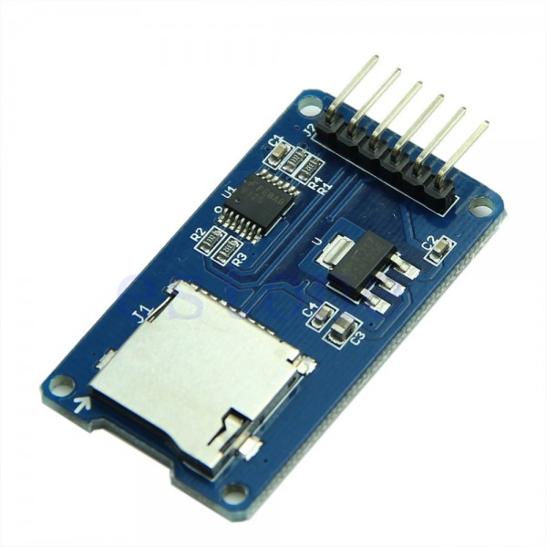

Hình 3.17: Module thẻ nhớ SD

### ****Mô tả và nguyên lý hoạt động của**** module thẻ nhớ SD

Module này được sử dụng để đọc thẻ nhớ SD mini card, giao tiếp với Arduino thông qua giao thức SPI. Module có nhiều ứng dụng khác nhau. Một trong những ứng dụng của module là để phát nhạc, phát ra âm thanh theo lập trình sẵn, sử dụng cho hệ thống gọi số thứ tự khách hàng. Các thông số kỹ thuật của module được trình bày bên dưới:

Các thông số kĩ thuật

* Tương thích với cả nguồn 5V và 3.3V
* Có khe cắm thẻ nhớ
* SD Card hỗ trợ định dạng FAT16 và FAT32
* Hỗ trợ việc recording và playback cho lượng âm thanh lớn.
* Giao tiếp thông qua chuẩn SPI (4 Pin): MOSI, SCK, MISO và CS

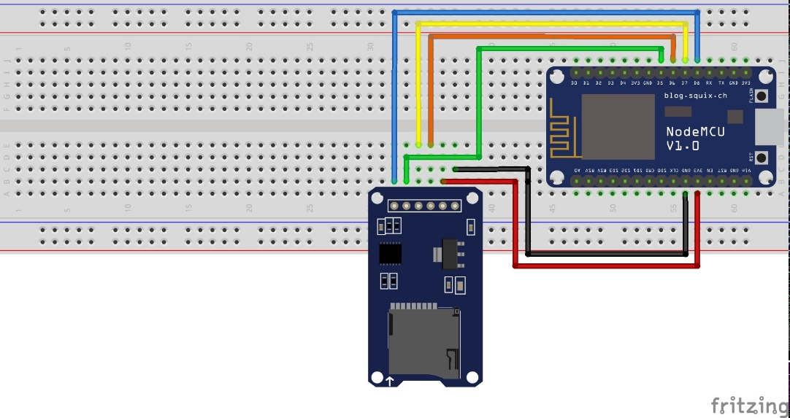

***Hình 3.18: Nối dây NodeMCU với Module thẻ nhớ SD***

### 3.4 Module 2 Relay với Opto Cách ly (5VDC)

- Dùng module Relay để đóng ngắt nguồn cho khóa điện từ. Từ đó ta có thể điều khiển được đóng mở cửa.

* Thích hợp cho các ứng dụng đóng ngắt điện thế cao AC hoặc DC, các thiết bị tiêu thụ dòng lớn, kích đóng bằng mức thấp 0V phù hợp với mọi loại MCU và thiết kế có sử dụng nguồn ngoài giúp cho việc sử dụng trở nên dễ dàng.

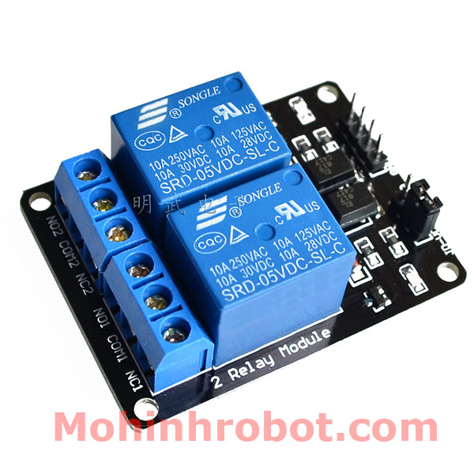

Hình 3.18: Module đóng ngắt Relay

* Thông số kĩ thuật:
* Sử dụng nguồn áp nuôi 5VDC.
* 2 Relay đóng ngắt ở điện thế 0V
* Điện thế đóng ngắt tối đa: AC250V-10A hoặc 30V-10A
* Có đèn báo đóng ngắt trên mỗi Relay.

# CHƯƠNG IV : TỔNG QUAN APP BLYNK

## 4.1 Giới thiệu tổng quát về Blynk

### 4.1.1 App Blynk là gì?

Blynk là một ứng dụng chạy trên nền tảng iOS và Android để điều khiển và giám sát thiết bị thông qua internet. Blynk không bị ràng buộc với những phần cứng cụ thể nào cả, thay vào đó, nó hỗ trợ phần cứng cho bạn lựa chọn như Arduino, Raspberry Pi, ESP8266 và nhiều module phần cứng phổ biến khác.



Hình 4.1: App Blynk

### 4.1.2 Tại sao phải dùng App Blynk

– Dễ sử dụng: việc cài đặt ứng dụng và đăng ký tài khoản trên điện thoại rất đơn giản cho cả IOS và Android  
– Chức năng phong phú: Blynk hỗ trợ rất nhiều chức năng với giao diện đẹp và thân thiện, bạn chỉ việc kéo thả đối tượng và sử dụng nó.  
– Không phải lập trình ứng dụng: nếu bạn không có kiến thức về lập trình app cho Android cũng như IOS thì Blynk là một ứng dụng tuyệt vời để giúp bạn khám phá thế giới IOTs.  
– Điều khiển, giám sát thiết bị ở bất kì đâu thông qua internet với khả năng đồng bộ hóa trạng thái và thiết bị..

**- Dễ sử dụng**: Quá đơn giản, chỉ việc vào store, cài đặt, sau đó đăng ký tài khoản và mất không quá 5 phút để làm quen.

**- Đẹp và đầy đủ**: Giao diện của Blynk quá tuyệt vời, sử dụng bằng cách kéo thả, bạn cần nút bấm, kéo thả nút bấm, bạn cần đồ thị, kéo thả đồ thị, bạn cần LCD, kéo thả LCD, tóm lại là bạn cần gì thì kéo thả cái đó.

**- Thử nghiệm nhanh chóng, có thể điều khiển giám sát ở bất kỳ nơi nào có internet.**

**4.2 Hướng dẫn sử dụng App Blynk**

Blynk thực ra là một cái app trên điện thoại, cho phép người dùng có thể tạo ra giao diện và điều khiển thiết bị theo ý thích của cá nhân:

Tất nhiên ngoài những điểm lợi từ blynk thì còn có những cái hạn chế như phải mua energy để tạo được nhiều giao diện và chia sẻ giao diện cho người khác. Những cái này cũng không phải là vấn đề lớn lắm.

## 4.2.1 Tải ứng dụng Blynk trên ANDROID hoặc IOS



**4.2.2** **Lấy mã AUTH TOKEN**

Để kết nối với ứng dụng Blynk và phần cứng của bạn, bạn cần có một mã Token Xác thực.

1. Tạo tài khoản trên ứng dụng Blynk của máy chủ Việt Nam. Phần Custom điền (IP: cloud.blynk.vn và Port: 8443)
2. Tạo một dự án mới. Sau đó, chọn bảng kết nối mà bạn sẽ sử dụng.
3. Sau khi tạo dự án mới thành công, bạn cần sao chép hoặc gửi mã xác thực Auth Token qua email tài khoản.
4. Kiểm tra email trong hộp thư đến và tìm mã xác thực Auth Token.

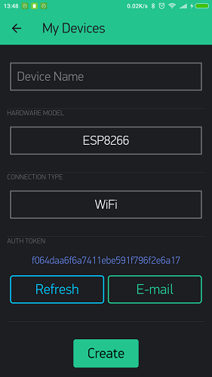

Hình 4.5: Auth token

## 4.2.3 Cài đặt thư viện Blynk

* **Thư viện Blynk nên được cài đặt bằng tay. Làm theo hướng dẫn:**



1. Tải thư viện **Blynk.zip** phía trên.
2. Giải nén thư viện **Blynk.zip**. Bạn sẽ thấy thư mục chứa thư viện Blynk.
3. Sao chép thư mục **Blynk**vào **thư viện libraries trên Arduino IDE** (thư mục libraries trên  **Arduino IDE**. Nếu không thấy xin vào trên phần mềm  **Arduino IDE: Chọn *File -> Preferences***(lúc này sẽ thấy đường dẫn chứa thư viện libraries *)*

Ví Dụ: **Documents\Arduino\libraries\Blynk**

...

**Lưu ý rằng thư viện Blynk sẽ hoạt động nếu bạn chọn đúng đường dẫn thư viện.**

### 4.2.4 Tạo code ví dụ

Để kết nối với ứng dụng Blynk và bộ điều khiển bạn cần có một mã Token xác thực.**Trước hết bạn phải có một tài khoản gmail, yahoo ,Facebook**….hoặc chúng ta tạo một tài khoản mới. Sau khi có tài khoản, khởi động chương trình Blynk được cài đặt trên điện thoại lúc này giao diện blynk và thực hiện các bước như hình sau:  
1.Tạo một project, đây được hiểu giống như là một ứng dụng.  
2. Điền tên Project và chọn Board phần cứng (Các bạn có thể chọn NodeMCU hoặc ESP8266).

### Kết quả hình ảnh cho Cấu hình app Blynk theo các bước sau:

### Mỗi project, Blynk sẽ gửi cho bạn 1 mã Auth Token để nhập vào trong code của Board mạch điều khiển NodeMCU, Các bạn có thể lựa chọn nhiều chức năng như nút bấm, hẹn giờ, LCD… để đưa vào project của mình. Mỗi đối tượng các bạn chọn sẽ tốn energy (1 đơn vị giới hạn khi bạn dùng server miễn phí).

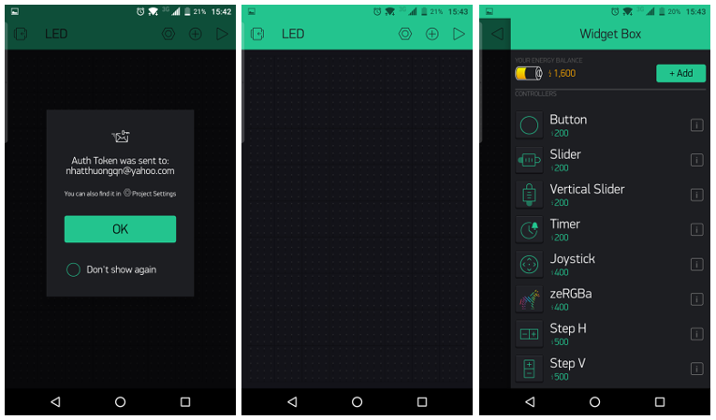

Sau khi chọn xong đối tượng, các bạn nhấp vào để cấu hình chân, các mức logic… Các cấu hình này sẽ tác động đến board phần cứng. Ví dụ nhất nút thì chân GPIO16 sẽ chuyển từ trạng thái logic 1 sang logic 0:

### Kết quả hình ảnh cho Cấu hình app Blynk theo các bước sau:

Sau khi cài đặt xong trên điện thoại thì các bạn lập trình cho board phần cứng. Thư viện Blynk trên Arduino IDE hỗ trợ rất nhiều ví dụ cho Blynk để các bạn có thể dùng thử, hiểu cách thức hoạt động…

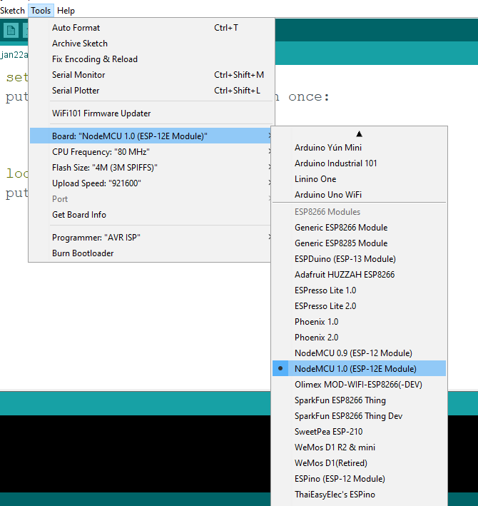

### 4.2.5 Dán mã xác thực

• Tên code ví dụ bạn tìm dòng code dưới đây:

char auth[] = "YourAuthToken";

• Sửa mã xác thực **YourAuthToken** (Mã xác thực nằm trong email của bạn sau khi bạn tạo dự án trong ứng dụng Blynk

Ví dụ: char auth[] = "53e4da8793764b6197fc44a673ce4e21";

• Upload code cho phần cứng của bạn

• Mở seri monitor trên Arduino IDE. Bạn sẽ thấy nónhư thế này

     ___  __          __

    / _ )/ /_ _____  / /__

   / _  / / // / _ \/  '_/

  /____/_/\_, /_//_/_/\_\

         /___/    v0.4.4

    [1240] Connecting to YourWiFi

    [1240] Connected to YourWiFi

    [1240] My IP: 192.168.10.172

    [1240] Blynk v0.4.4

    [5001] Connecting to cloud.blynk.vn:8442

    [5329] Ready (ping: 1ms)

**Hoàn tất! nó đã kết nối!**

# CHƯƠNG V: TÌM HIỂU CÁC PHẦN MỀM THIẾT KẾ VÀ THỰC HIỆN HỆ THỐNG

## 5.1) Tìm hiểu phần mềm lập trình Arduino IDE:

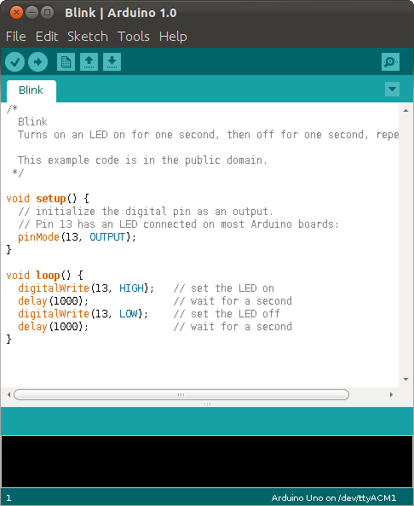

Hình 5.1: Phần mềm lập trình Arduino IDE

Arduino IDE là một ứng dụng [cross-platform](https://vi.wikipedia.org/wiki/Cross-platform) (nền tảng) được viết bằng [Java](https://vi.wikipedia.org/w/index.php?title=Java_(programming_language)&action=edit&redlink=1), và từ IDE này sẽ được sử dụng cho [Ngôn ngữ lập trình xử lý](https://vi.wikipedia.org/w/index.php?title=Ng%C3%B4n_ng%E1%BB%AF_l%E1%BA%ADp_tr%C3%ACnh_x%E1%BB%AD_l%C3%BD&action=edit&redlink=1) (Processing programming language) và project [Wiring](https://vi.wikipedia.org/w/index.php?title=Wiring_(development_platform)&action=edit&redlink=1). Nó được thiết kế để dành cho những người mới tập làm quen với lĩnh vực phát triển phần mềm. Nó bao gồm một chương trình code editor với các chức năng như đánh dấu cú pháp, tự động [brace matching](https://vi.wikipedia.org/w/index.php?title=Brace_matching&action=edit&redlink=1), và tự động canh lề, cũng như compile(biên dịch) và upload chương trình lên board chỉ với 1 cú nhấp chuột. Một chương trình hoặc code viết cho Arduino được gọi là một *sketch*.

Các chương trình Arduino được viết bằng [C](https://vi.wikipedia.org/w/index.php?title=C_(programming_language)&action=edit&redlink=1) hoặc [C++](https://vi.wikipedia.org/wiki/C%2B%2B). Arduino IDE đi kèm với một [thư viện phần mềm](https://vi.wikipedia.org/w/index.php?title=Th%C6%B0_vi%E1%BB%87n_ph%E1%BA%A7n_m%E1%BB%81m&action=edit&redlink=1) được gọi là "[Wiring](https://vi.wikipedia.org/w/index.php?title=Wiring_(development_platform)&action=edit&redlink=1)", từ project Wiring gốc, có thể giúp các thao tác input/output được dễ dàng hơn. Người dùng chỉ cần định nghĩa 2 hàm để tạo ra một chương trình [vòng thực thi](https://vi.wikipedia.org/w/index.php?title=V%C3%B2ng_th%E1%BB%B1c_thi&action=edit&redlink=1) (cyclic executive) có thể chạy được:

* setup(): hàm này chạy mỗi khi khởi động một chương trình, dùng để thiết lập các cài đặt
* loop(): hàm này được gọi lặp lại cho đến khi tắt nguồn board mạch

Một chương trình điển hình cho một bộ vi điều khiển đơn giản chỉ là làm cho một bóng đèn Led sáng/tắt. Trong môi trường Arduino, ta sẽ phải viết một chương trình giống như sau:

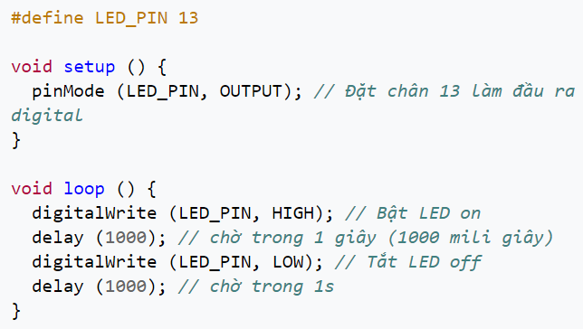

Arduino IDE này sử dụng [GNU toolchain](https://vi.wikipedia.org/w/index.php?title=GNU_toolchain&action=edit&redlink=1) và AVR Libc để biên dịch chương trình, và sử dụng avrdude để upload chương trình lên board.

## 5.2) Tìm hiểu vẽ mạch Altium

## *5.2.1. Giao diện chính*

Để khởi động chương trình vào Start 🡪 Altium Designer hoặc nhấp đúp vào icon Altium Designer trên desktop.



Đây là giao diện lúc khởi động chương trình Altium Designer 15, giao diện ban đầu này sẽ khác nhau ở mỗi phiên bản.



Trên đây là giao diện sẵn sàng làm việc của Altium gồm các thanh công cụ, thanh trạng thái, thanh tác vụ…Các tab đặt dọc hai bên là các công cụ quản lý: Files, Project, Favorites, Clipboard, Libraries,… Chính giữa là màn làm việc đủ lớn để thao tác vẽ nguyên lý, PCB, …

Một số định dạng file mặc định trong quá trình thiết kế cơ bản với Altium:

**\*.PrjDoc**: Định dạng file Project, nó liên kết các file khác nhau trong một thiết kế.

**\*.SchDoc**: Định dạng file sơ đồ nguyên lý.

**\*.PcbDoc**: Định dạng file mạch in.

**\*.PcbLib**: Thư viện chân linh kiện Footprint.

**\*.SchLib**: Thư viện nguyên lý.

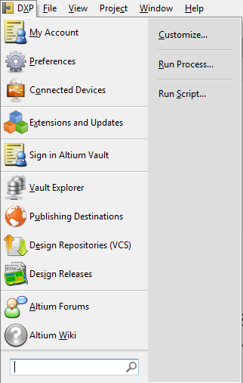**Các menu trong giao diện ban đầu cần lưu ý**

**DXP:** là nơi chứa nội dung về cập nhật, các plug in, cài đặt phần mềm, khởi chạy script, …

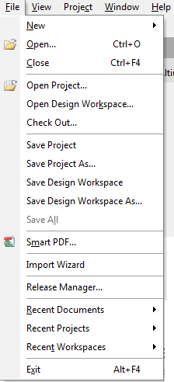

**File:** tạo các thiết kế, mở, lưu các thiết kế.

**View:** điều chỉnh, tùy chọn hiển thị các thanh công   
  
cụ hiển thị trong giao diện.

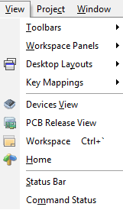

**Project** là nơi cho phép kiểm tra thiết kế, mở

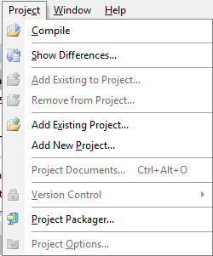

project có sẵn, tạo 1 project mới, …

## *5.2.2. Tạo project thiết kế mạch*

Tại giao diện ban đầu chọn   
File 🡪 New 🡪 Project.

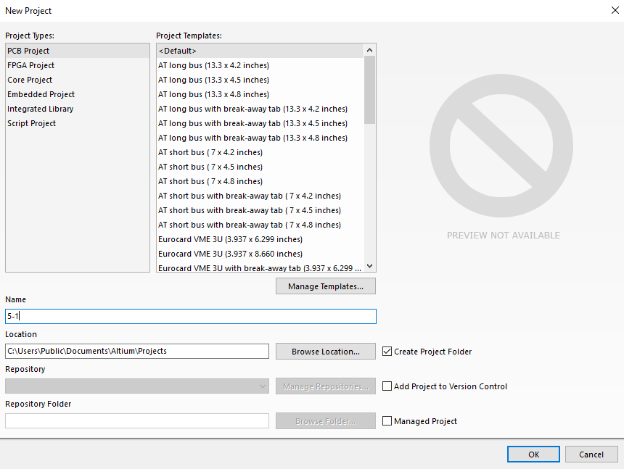Hộp thoại **New Project** cho phép đặt tên **Project**, chọn thư mục lưu. Sau đó nhấn **OK**.

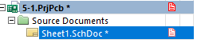

Project sau khi được tạo có tên là **5-1.PrjPcb** và bên trong nó đang không chứa file nào.

Công việc tiếp theo là add các file liên quan đến thiết kế vào trong nó bằng cách ấn phải chuột vào tên project chọn **Add New Project.**

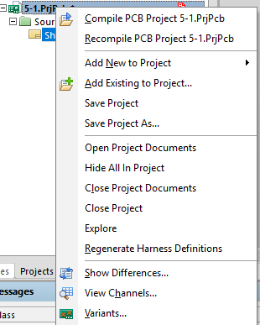

**Schematic** là file vẽ mạch nguyên lý cho bản thiết kế.

**PCB** là file mạch in cho thiết kế.

**Schematic Library** là thư viện nguyên lý.

**PCB Library** là thư viện chân linh kiện.

Cần add 2 file chính là **Schematic** và **PCB**.

## 

## 5.2.3. Mạch nguyên lý (Schematic)

Mặc định file Schematic tạo ra sẽ có tên **Sheet1.SchDoc,** có thể đặt tên khác bằng cách nhấp phải và chọn **Save As** và chọn đường dẫn thư mục cần lưu.

Khi mở file này lên giao diện của chương trình sẽ có thêm những menu mới.

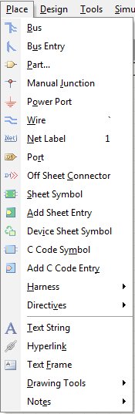

**Place** là công cụ lấy các kết nối trong thiết kế **Bus, Bus Entry, Part, GND,…**

**Wire** là đường dây nối thường dùng nhất để kết nối các linh kiện trong mạch nguyên lý.

**Net Label** giúp đánh dấu, đặt tên cho các wire để chúng tự hiểu phải nối với nhau khi trùng tên hoặc có quá nhiều đường dây phải đi.

Ngoài ra còn có **String, text flame** để chèn chữ, chú thích vào trong bản vẽ nguyên lý.

Trong công cụ **Drawing Tools** giúp vẽ những đường cong, vuông, đường thẳng cần dùng trong thiết kế.

**Notes** cho phép tạo các khung chú ý trong thiết kế.

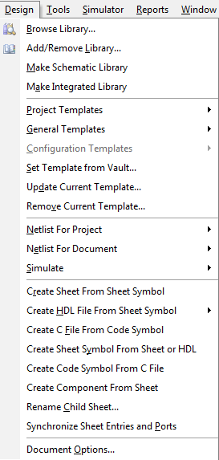

Tiếp theo đó là **Design,** ở đây có một số chức năng sử dụng trong quá trình thiết kế như: Mở thư viện và lấy linh kện cần thiết, thêm hoặc xóa các thư viện, tạo thư viện từ file mạch nguyên lý đang mở,…

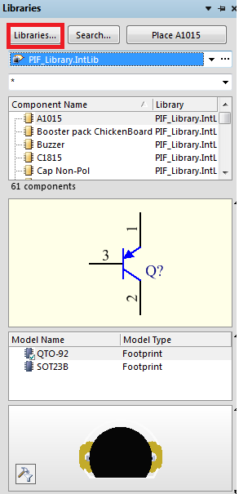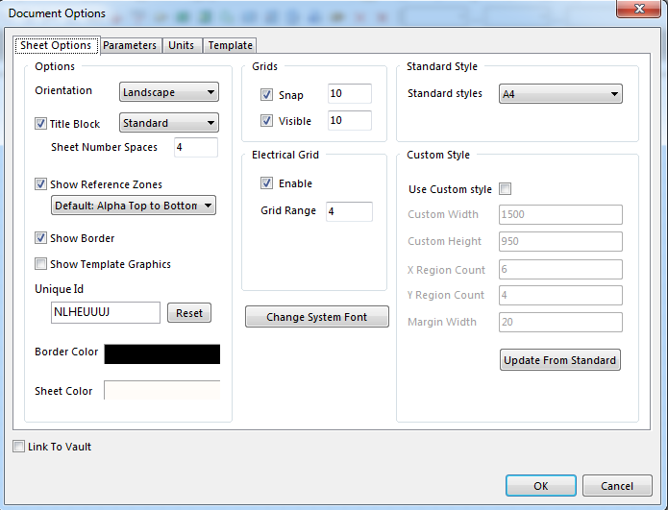

Đặc biệt ở đây có **Document Options** cho phép cài đặt chọn khổ giấy cho bản vẽ nguyên lý như A3, A4, A,…, sử dụng các template khung bản vẽ theo chuẩn. Chọn các ô lưới hiển thị trong bản vẽ để ước lượng, căn khoảng cách các linh kiện trong mạch.

## 5.2.3. Add thư viện

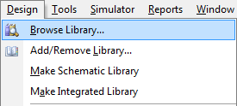Vào **Design** chọn **Browser Library** hoặc sử dụng phím tắt “**D B”** để mở tab Library.

Tiếp tục chọn vào **Libraries,** trỏ chuột đến **Install** và chọn **Install from file** để add thư viện đã down trên mạng về trên máy.

Sau khi đã add các thư viện cần thiết thì cần lấy linh kiện sử dụng trong mạch nguyên lý bằng cách

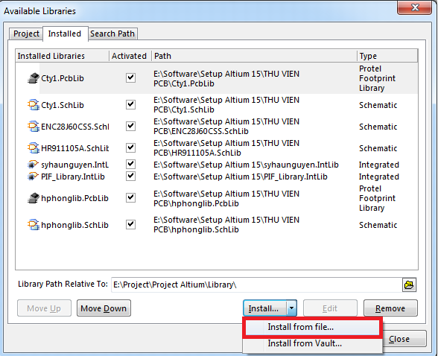

nhấp vào ô search tên linh kiện *\*Lưu ý cần chọn linh kiện có chân footprint giống với linh kiện ngoài thực tế để khi chuyển sang vẽ PCB không bị lỗi\**

Sau khi chọn được linh kiện cần tìm thì ấn nút **Place…** ở góc trên bên phải rồi click chuột ra bản vẽ để đặt linh kiện.

**5.3 Các thao tác vẽ mạch Schematic**

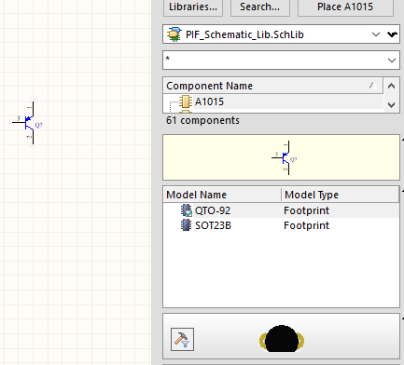  
  
Bây giờ ta tiến hành sắp xếp lại và nối dây cho mạch điện. Để di chuyển linh kiện nào ta nhấp chuột vào linh kiện đó, lúc này bao quanh linh kiện là ô vuông màu xanh. Nhấn giư chuột trái di chuyển đến vi trí thích hợp rồi thả chuột . Để xoay linh kiên nhấp phím **Space Bar (dấu cách)** linh kiện sẽ xoay theo chiều kim đồng hồ một góc 90 độ. Cứ như vậy sắp xếp sơ đồ nguyên lý sao cho hợp lý nhất. Nhấp nút save trên thanh công cụ để lưu bản vẽ ( Chú ý : Sau mỗi bước quan trọng nênlưu ngay bản vẽ, phòng trường hợp hay mất điện như hiện nay).  
  
Bây giờ ta nối dây các linh kiện với nhau. Nhấp chuột vào biểu tượng Place Wire trên thanh công cụ :  
Hoặc từ menu Place >> Wire ( phím tắt P, W ) Lúc này ta đang ở chế độ nối dây, con trỏ chuột bây giờ hình chữ thập và có 2 “ Sợ tóc” chữ “\\” nếu di chuyển đến chân linh kiện chữ x màu đỏ . Ðể nối 2 chân linh kiên với nhau, nhấp chuột vào chân thứ nhất, di chuyên đến chân thứ hai và nhập chuột lần nữa.



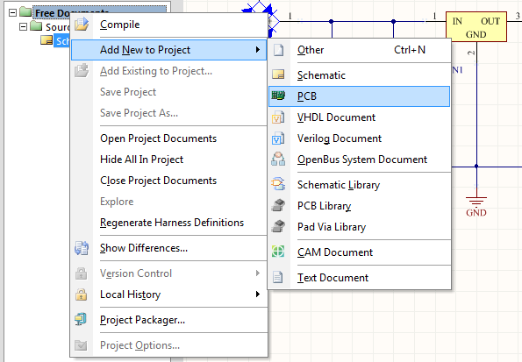  
Ðể lấy mass ta nhấp vào biêu tượng GND Power Port trên thanh công cụ, hoặc từ menu Place >> Power Port (phím tát P, O).

**5.4** **Thiết kế mạch in  
5.4.1 Vẽ Layout**

Nhấn chuột phải vào **Free Documents** chọn **Add New to Project,** chọn **PCB** để vẽ mạch in.

Sau khi file mạch in được tạo với tên mặc định là **PCB1.PcbDoc**, tiến hành lưu tên khác theo ý muốn bằng cách:

Nhấn phải chuột chọn **Save As** và chọn đường dẫn lưu file chứa cùng thư mục với file nguyên lý để việc update linh kiện từ mạch nguyên lý sang mạch in được thực hiện. *(*nếu file nguyên lý và file mạch in lưu ở 2 thư mục khác nhau thì không thể update linh kiện sang mạch in để vẽ mạch*)*

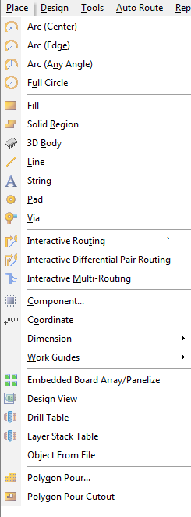Thư mục nguyên lý đã được lưu trước đó là “**5-1”** nên mạch in sẽ được lưu vào cùng thư mục trên.

Tiến hành mở file mạch in “**5-1**” đã được tạo.  
  
**Ở giao diện này có các menu cần lưu ý:**

**Place:** menu rất quan trọng, trong này có đi dây bằng **Interactive Routing** (đi dây bằng tay), **Via**, **Pad**, phủ đồng bằng **Polygon Pour**,…

**Design**: trong này cần chú ý đến **Rules** (đặt luật đi dây trong mạch), **Board Shape** (đặt kích thước mạch)

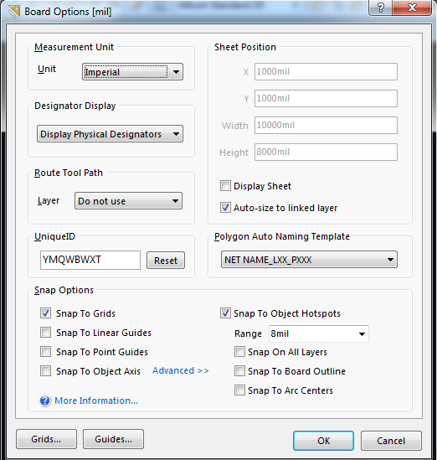

**Board Option:** trong này cho phép thay đổi đơn vị đo để tiện trong quá trình thiết kế. Từ mil sang mm hoặc ngược lại.

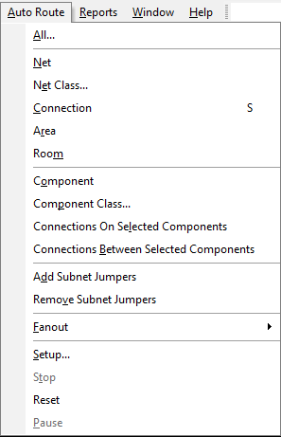

**Auto Route:** trong này sẽ là tùy chọn để Altium có thể đi dây tự động trong mạch, có nhiều tùy chọn đi dây.

**All:** đi toàn bộ board mạch.

**Net**: đi dây theo tên Net được chọn.

**Area**: đi dây theo vùng chọn.

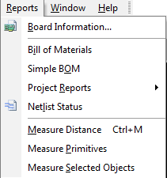**Component**: đi những Net liên quan đến linh kiện đó.

…

**Reports**: thẻ này gồm các phần

**Board** **Information**: thông báo cho người thiết kế thông tin về bản thiết kế như: chiều dài, chiều rộng của thiết kế, số lượng pad, holes,…

**Bill** **of** **Materials**: cho phép liệt kê linh kiện, số lượng để tiện cho việc mua linh kiện.

Phía dưới các thanh trạng thái là vùng vẽ mạch in PCB. Một PCB sẽ được quy định ra thành nhiều lớp, mỗi lớp có tên và màu đặc trưng cho lớp đó ngoài thực tế:

**Top** **Layer** là đường mạch ở lớp trên cùng.

**Bottom Layer** là đường mạch ở lớp dưới cùng.

**Top Overlay** là lớp chữ hiển thị trên cùng của mạch.

**Bottom Overlay** là lớp chữ hiển thị dưới cùng của mạch.



## *5.4.2. Update nguyên lý sang mạch in*

Trước khi tiến hành Update mạch nguyên lý sang mạch in cần thực hiện công đoạn check lỗi.

Nhấn phải chuột vào mạch nguyên lý, chọn **Compile Document…** như hình bên. Khi có lỗi sẽ có thông báo hiện ra và đánh dấu những chỗ lỗi. Ngược lại thì sẽ không có thông báo gì cả.

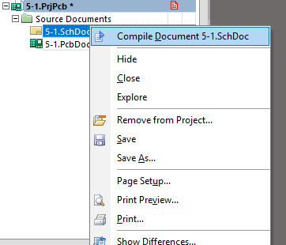

Tiến hành Update nguyên lý sang PCB bằng cách:

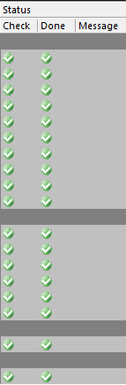Chọn **Design 🡪 Update PCB Document…**

Hoặc nhấn phím tắt **D U.**

Cửa sổ **Engineering Change Order** hiện ra ở đây sẽ liệt kê những net, linh kiện được add sang PCB. Muốn update cái nào sang PCB thì tick vào cột đầu tiên. Cần chú ý đến cột Action có thể là Add, Remove,… Sau đó ấn nút **Execute Changes.**

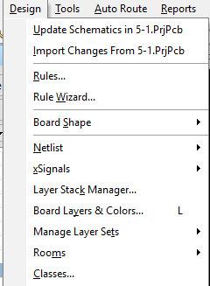

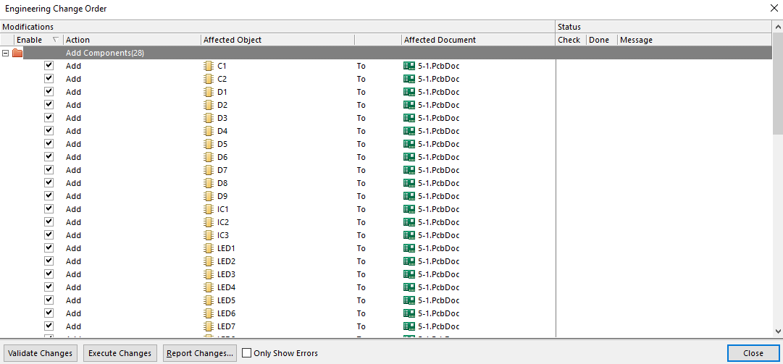

Khi đó Altium sẽ check lần lượt từng order được liệt kê ra ở cửa sổ. Update thành công là tất cả 2 cột **Check** và **Done** có dấu tick xanh. Nếu có dấu tick x đỏ tức là gặp lỗi cần kiểm tra nguyên lý. Khi có lỗi thông báo lỗi sẽ hiển thị ở cột **Messenge.**

Sau đó bấm **Close** để đóng cửa sổ lại. 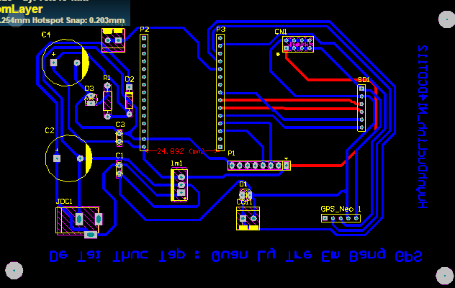

Các linh kiện được chuyển qua PCB với hình dạng là hình dạng thực tế của linh kiện. Altium đặt tự động trong quá trình update từ nguyên lý sang mạch in.

Để di chuyển linh kiện và sắp xếp chúng, click giữ chuột vào một linh kiện sau đó di chuyển đặt vào vị trí trên board mạch. Việc sắp xếp linh kiện là một công việc quan trọng, nó ảnh hưởng đến thẩm mỹ, chất lượng, khả năng hoạt động hiệu quả của mạch.

## *5.4.3. Đặt luật (Rules)*

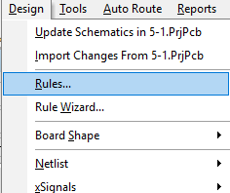Mọi thao tác đi dây, phủ đồng dù tự động hay bằng tay đều phải tuân thủ theo 1 cài đặt trước. Ví dụ đường rộng đường mạch, khoảng cách an toàn cho các đường mạch và pad, đường mạch với đường mạch.

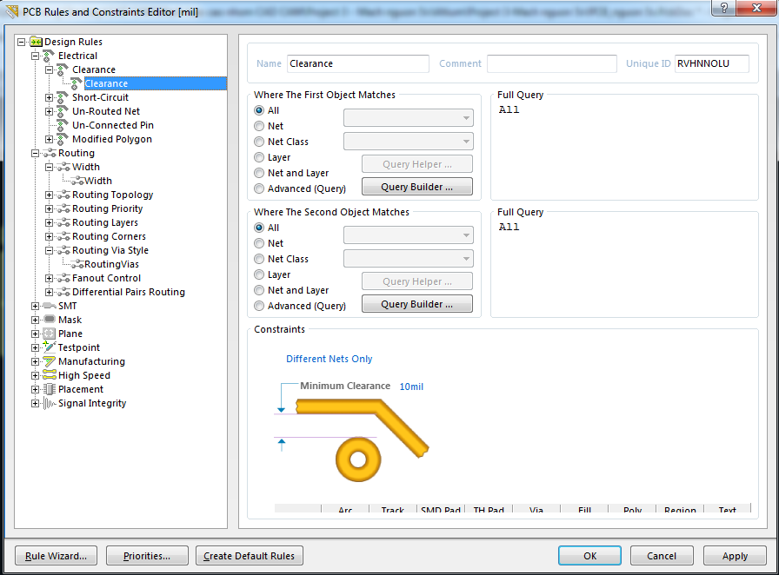Để cài đặt **Rules** vào **Design 🡪 Rules.**

Các thông số cần quan tâm đến là **Clearance, Width, Routing Vias,…  
  
Clearance** là khoảng cách an toàn giữa các chi tiết trong mạch, mặc định là 10mil.

Để cài đặt độ rộng **Width,** Altium sẽ cho phép cài đặt các giá trị min, max, preferrend.

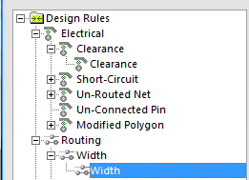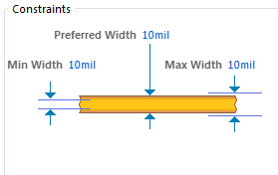

## 

## *5.4.4 Đi dây (Routing)*

Đi dây bằng công cụ **Interactive Routing** trong menu **Place** hoặc dùng phím tắt **P T.**

Tiến hành **Teardrops** cho mạch bằng cách dùng phím tắt **T E**.

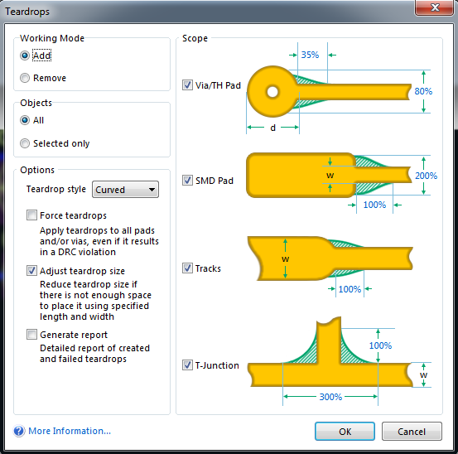

Sau đó nhấn **OK.**

## 

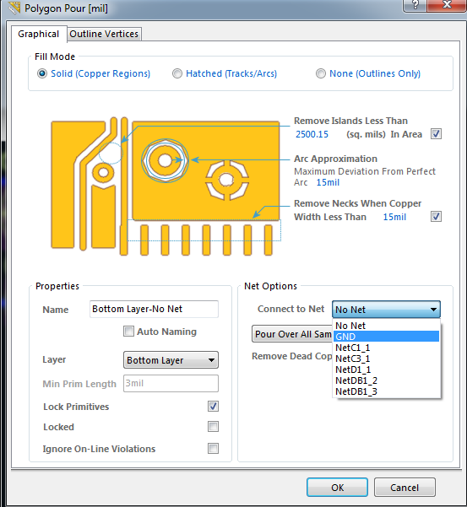

## *5.4.5. Phủ đồng*

Sau khi đã hoàn thiện việc nối các pad, các net đã được vẽ hết cần chuyển sang việc phủ đồng.

Vào **Place** 🡪 **Polygon Pour** hoặc dùng phím tắt **P G**, lúc này cửa sổ Polygon Pour xuất hiện cho phép cài đặt về thuộc tính của phủ đồng.

Lưu ý chọn **GND** ở **Connect to Net** để phủ mass board mạch.

## 5.4.6. Định dạng hình dạng board

Một board mạch mặc định khi tạo mới ở Altium có kích thước 4x6 inch hay 4000x6000 mil.

Để định lại hình dạng board, nhấn phím tắt **1 D R.**

Để chuyển đổi giữa 2D và 3D nhấn phím 2, 3 trên bàn phím.

## 5.4.7. Xuất file in mạch

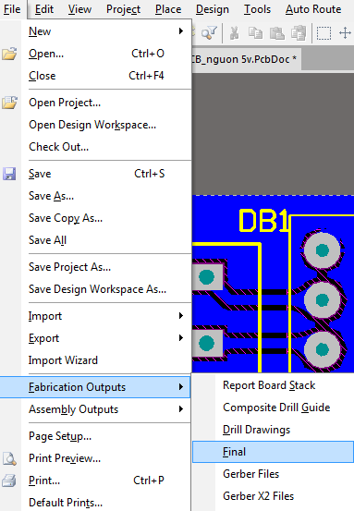Tiến hành in mạch bằng cách vào **File 🡪 Fabrication Outputs 🡪 Final.**

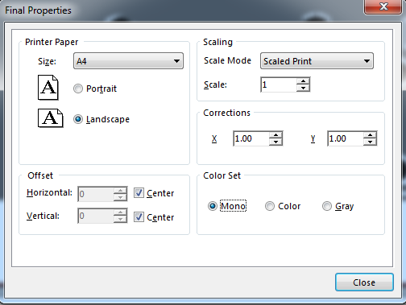Nhấn phải chuột vào mạch cần in chọn **Page Setup,** chỉnh lại các thông số **Scale** và **Color Set** chọn **Mono** để xuất file đen trắng.

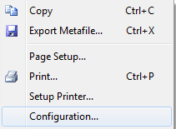Sau đó nhấn phải chuột chọn **Configuration** để tiến hành cài đặt lỗ khoan cho board mạch.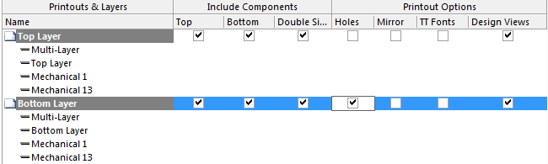

Chọn Holes ở mặt Bottom Layer để hiển thị lỗ khoan.

# CHƯƠNG VI: THIẾT KẾ MÔ HÌNH PHẦN CỨNG VÀ PHẦN MỀM QUẢN LÝ TRẺ EM BẰNG GPS

**6.1 Sơ đồ kết nối relay với ESP8266 NODEMCU:**

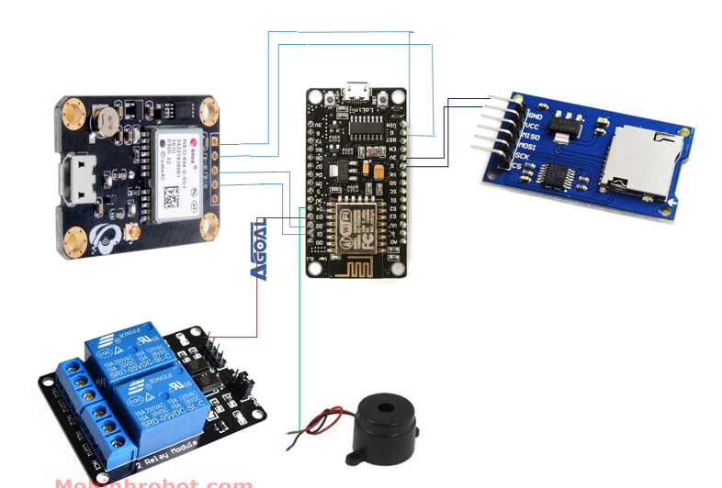

Hình 6.1: Sơ đồ kết nối hệ thống với ESP8266 NODEMCU

## 6.2 Sơ đồ giải thuật:

Đọc từ tọa độ bằng module neo 6m

Đưa vi trị lên Map ở App Blynk

Lưu vị trị đó vào thẻ nhớ

Module SD

Wiffi bị mất

App blynk bật thông báo “ Wifi is offine” và

Báo về Gmail của mình

Tắt thông báo

Đúng

Sai

Nodemcu esp8266

# CHƯƠNG VII: KẾT LUẬN VÀ HƯỚNG PHÁT TRIỂN

Nhận dữ liệu Module Neo 6-m từ NodeMCU hiển thị và lưu tọa độ

Đọc trạng thái Relay từ App truyền xuống NodeMCU

App Blynk

Sau nhiều tháng thực hiện nỗ lực và cố gắng cùng với sự hướng dẫn tận tình của cô Ths.Nguyễn Lan Anh, tập nghiên cứu đã hoàn thành đúng thời hạn theo quy định, theo yêu cầu đặt ra nghiên cứu ứng dụng quản lý trẻ em bằng định GPS:

Tìm hiểu nguyên lý định vị GPS và các mô hình điều khiển bằng wiffi.

Tìm hiểu các thiết bị linh kiện sử dụng trong hệ thống như: Module wifi ESP8266, vi điều khiển, các module định vị ...

Tìm hiểu các phần mềm thiết kế và thực hiện hệ thống: Phần mềm tạo APP, phần mềm lập trình vi điều khiển ...

**Hướng phát triễn của đề tài**:

- Cần nghiên cứu thực tế khi GPS không nhận được tọa độ.

- Phát triển, nâng cấp các cảm biến nhằm thu thập được chính xác tọa độ khi ở trong nhà ở hay nhà xe.

- Kết hợp sử dụng điều khiển bằng giọng nói, đồng thời không cần sử dụng đến wiffi .

- Nên tích hợp cực nhỏ có thể.

Một lần nữa em chân thành cảm ơn thầy Ths. Nguyễn Lan Anh đã tận tình giúp đỡ, chỉ bảo và đưa hướng đi đúng đắn cho em trong thời gian qua, giúp em có thể hoàn thành tốt những nhiệm vụ đã đặt ra.

Trong quá trình thực hiện nghiên cứu không tránh khỏi những sai sót, em rất mong nhận được sự chia sẻ, chỉ bảo của thầy cô và bạn bè. Em xin chân thành cảm ơn.

# TÀI LIỆU THAM KHẢO

[1] Tài liệu tự học ESP8266 NODEMCU – Câu lạc bộ điện tử đại học Bách Khoa Tp.HCM

[2] Th.s Phạm Thế Duy, Bài giảng Kĩ thuật vi xử lý

[3] Phan Hữu Phước, Tài liệu Mạng Máy Tính

**Các trang web tham khảo:**

[4] https://hocarm.org/esp8266-cho-nguoi-khong-biet-gi/

[5] <https://arduino.esp8266.vn/basic/led.html>

[6] https://khoere.com/21/gps-la-gi-lap-trinh-giao-tiep-voi-no-dung-dieu-khien-nhu-the-nao

[7] https://www.youtube.com/watch?v=6XBIsBQcYtA&t=550s